Resolución del Pleno del Instituto de Transparencia, Acceso a la Información Pública y Protección de Datos Personales del Estado de México y Municipios, con domicilio en Metepec, Estado de México, a diez de marzo de dos mil veintiuno.
VISTOS los expedientes electrónicos formados con motivo de los recursos de revisión números 03591/INFOEM/IP/RR/2020, 03690/INFOEM/IP/RR/2020 y 03691/INFOEM/IP/RR/2020, interpuestos por un particular, en lo subsecuente El Recurrente, en contra de las respuestas del Instituto de Transparencia, Acceso a la Información Pública y Protección de Datos Personales del Estado de México y Municipios, en lo subsecuente El Sujeto Obligado, se procede a dictar la presente resolución.

A N T E C E D E N T E S D E L A S U N T O
PRIMERO. De la Solicitud de Información.
Con fechas seis de mayo, así como diez de junio, ambos de dos mil veinte, El Recurrente, presentó a través del Sistema de Acceso a la Información Mexiquense (SAIMEX) ante El Sujeto Obligado, las solicitudes de acceso a la información pública, registradas bajo los números de expediente 00445/INFOEM/IP/2020, 00443/INFOEM/IP/2020 y 00498/INFOEM/IP/2020, mediante las cuales solicitó información en el tenor siguiente:
Solicitud de información 00445/INFOEM/IP/2020
“Respecto del ACUERDO DE INCUMPLIMIENTO al recurso de revisión 08584/INFOEM/IP/RR/2019, signado por el Director de Cumplimientos de la Secretaría Técnica del Pleno del Instituto de Transparencia Ruben Ortiz Amaro, requiero la siguiente información pública: En relación al numeral 15 de dicho acuerdo: PRIMERO: La versión pública de todos aquellos documentos que se hayan generado; asimismo requiero la versión pública del documento donde se informa los hechos contenidos en dicho acuerdo a la Contraloría Interna del Instituto. SEGUNDO: Requiero la versión pública de todas aquellas diligencias que ha efectuado a la presente fecha la Contraloría Interna del Instituto respecto de dicho acuerdo. TERCERO: Requiero los documentos donde se identifica el nombre del o los presuntos responsables CUARTO: Requiero el documento y oficios donde se compruebe que se turnaron los autos del expediente de dicho acuerdo a efecto de que se le sancione a o los sujetos obligados responsables. En relación al numeral 16 (aseguramiento del cumplimiento) de dicho acuerdo: QUINTO: Requiero el documento donde el sujeto obligado da atención al numeral 16 (aseguramiento del cumplimiento), caso contrario requiero el documento mediante el cual el Pleno a través del área correspondiente ejecuta y hace efectiva la medida de apremio En relación al numeral 17: SEXTO: Requiero el oficio señalado en el numeral 17, en caso de no contar con el, señale los motivos En relación al ACUERDO número QUINTO de dicho acuerdo de incumplimiento: SÉPTIMO: Requiero el oficio al que hace referencia, en caso de no contar con el, señale los motivos. En virtud de todo lo anterior solicitado, requiero los documentos a través de esta vía, asimismo dependiendo el caso concreto de todos los documentos requeridos deberán entregar la versión pública dependiendo el caso concreto de ser procedente, caso contrario deberán entregar el documento sin testar ninguna información. Para mejor referencia se anexa al presente el ACUERDO DE INCUMPLIMIENTO al recurso de revisión 08584/INFOEM/IP/RR/2019. FINALMENTE REQUIERO EL NÚMERO DE ACUERDOS DE INCUMPLIMIENTO a recursos de revisión tiene la actual administración del municipio de Chicoloapan.
De manera complementaria, El Recurrente adjuntó el documento electrónico “Cumplimiento---Dar seguimiento.pdf”, mismo que se tiene por reproducido en virtud de que será materia de análisis en el considerando respectivo.

Solicitud de información 00443/INFOEM/IP/2020
“Requiero en versión digital a través de este medio, desde que inicio la actual administración del Municipio de Chicoloapan la versión pública de todas las actuaciones del Pleno de transparencia en cuanto se refiere a ACUERDOS DE INCUMPLIMIENTO A LOS RECURSOS DE REVISIÓN interpuestos al Gobierno de Chicoloapan; En un periodo comprendido del año 2018 a mayo del año 2020, requiero la versión pública de todas y cada una de las sanciones impuestas a servidores públicos del Municipio de Chicoloapan derivado de violaciones al derecho humano al acceso a la información pública, por no entregar información, por no dar atención a los acuerdos de cumplimiento de resoluciones, en caso de no tener registro de ninguna sanción o similar a servidores públicos de Chicoloapan señale el fundamento legal y los motivos por los cuales el área responsable nunca ejecuto sanción alguna. Señale con fundamento legal y administrativo el motivo por el cual, todas las solicitudes que ingresaron desde el año 2018 a la presente fecha al gobierno de Chicoloapan el Pleno de Transparencia no obligo conforme a la normatividad que regula la materia a la Unidad de Transparencia de dicho Municipio a ejecutar las búsquedas exhaustivas y las declaratorias de inexistencia pasadas ante el comité de transparencia de Chicoloapan. Nombre del servidor público que funge como enlace entre la Unidad de Transparencia de Chicoloapan y el Pleno de Transparencia. Señalen el motivo por el cual el Pleno de Transparencia permite que el gobierno de chicoloapan no de contestación a solicitudes de información desde un inicio del procedimiento para que posteriormente acepten una respuesta mediocre en el momento procesal conocido como alegatos, argumentos etc. Requiero las versiones públicas de todos aquellos documentos en los que el pleno de transparencia a través de su organo de control interno o área responsable de vigilar el cumplimiento de hacer valer la ley en materia de transparencia entre esta Unidad Administrativa y el Gobierno de chicoloapan así como el minutario, libreta o similar de los números de oficio registrados en dicha área desde el año 2018 a mayo de 2020. Requiero en versión pública a través de este medio la declaración patrimonial de los siguientes servidores públicos que ocupan los siguientes cargos: Comisionada Zulema Martínez Sánchez Comisionada Eva Abaid Yapur Comisionado José Guadalupe Luna Hernández Comisionado Javier Martínez Cruz Comisionado Luis Gustavo Parra Noriega Secretaría Particular del Comisionado Presidente Secretaría Técnica Dirección de Administración y Finanzas Dirección de Capacitación, Certificación y Políticas Públicas Dirección de Informática Dirección Jurídica y de Verificación Contraloría Interna y Órgano de Control y Vigilancia Dirección de Protección de Datos Personales Dirección de Transparencia, Acceso a la Información Pública y Gestión Documental Unidad de Igualdad de Género y Erradicación de la Violencia Unidad de Transparencia Unidad de Vinculación Requiero el listado y la descripción de los bienes muebles e inmuebles que estén a resguardo de los siguientes servidores públicos con el siguiente cargo: Comisionada Zulema Martínez Sánchez Comisionada Eva Abaid Yapur Comisionado José Guadalupe Luna Hernández Comisionado Javier Martínez Cruz Comisionado Luis Gustavo Parra Noriega Secretaría Particular del Comisionado Presidente Secretaría Técnica Dirección de Administración y Finanzas Dirección de Capacitación, Certificación y Políticas Públicas Dirección de Informática Dirección Jurídica y de Verificación Contraloría Interna y Órgano de Control y Vigilancia Dirección de Protección de Datos Personales Dirección de Transparencia, Acceso a la Información Pública y Gestión Documental Unidad de Igualdad de Género y Erradicación de la Violencia Unidad de Transparencia Unidad de Vinculación” [Sic]

Solicitud de información 00498/INFOEM/IP/2020
“Respecto del ACUERDO DE INCUMPLIMIENTO al recurso de revisión 08671/INFOEM/IP/RR/2019, signado por el Director de Cumplimientos de la Secretaría Técnica del Pleno del Instituto de Transparencia Ruben Ortiz Amaro, requiero la siguiente información pública: --- PRIMERO: La versión pública de todos aquellos documentos que se hayan generado; asimismo requiero la versión pública del documento donde se informa los hechos contenidos en dicho acuerdo a la Contraloría Interna del Instituto. --- SEGUNDO: Requiero la versión pública de todas aquellas diligencias que ha efectuado a la presente fecha la Contraloría Interna del Instituto respecto de dicho acuerdo. --- TERCERO: Requiero los documentos donde se identifica el nombre del o los presuntos responsables. --- CUARTO: Requiero el documento y oficios donde se compruebe que se turnaron los autos del expediente de dicho acuerdo a efecto de que se le sancione a o los sujetos obligados responsables. --- QUINTO: Requiero el documento donde el sujeto obligado da atención al numeral 19 (quinto.-aseguramiento del cumplimiento.), caso contrario requiero el documento mediante el cual el Pleno a través del área correspondiente ejecuta y hace efectiva la medida de correspondiente. --- SEXTO: Requiero los documentos que comprueben que ya se le dio vista al superior jerárquico, es decir al presidente municipal de Chicoloapan, derivado del acuerdo de incumplimiento de mérito. --- Para mejor referencia se anexa al presente el ACUERDO DE INCUMPLIMIENTO al recurso de revisión 08671/INFOEM/IP/RR/2019. --- FINALMENTE REQUIERO EL NÚMERO DE ACUERDOS DE INCUMPLIMIENTO a recursos de revisión tiene la actual administración del municipio de Chicoloapan” [Sic]
Adicionalmente, el particular adjuntó el documento electrónico “Cumplimiento---Dar seguimiento 02.pdf”, cuyo contenido será materia de análisis en el considerando respectivo.
Modalidad de entrega: A través del SAIMEX, en los tres casos.

SEGUNDO. De la prórroga del Sujeto Obligado.
De las constancias que obran en el expediente electrónico del SAIMEX correspondiente a la solicitud de información 00445/INFOEM/IP/2020, se advierte que en fecha veinticuatro de agosto de dos mil veinte, El Sujeto Obligado solicitó prórroga de siete días para recabar la información solicitada y dar cumplimiento a lo requerido por El Recurrente, adjuntando los siguientes documentos electrónicos:
- “Acta 14 Ses Ext del CT 2020.pdf”: Acta ACT/INFOEM/EXT/COMT/14ª/2020 correspondiente a la Décima Cuarta Sesión Extraordinaria del Comité de Transparencia, celebrada el veinticuatro de agosto de dos mil veinte, en alusión al punto 10 -diez- del orden del día, se aprueba por unanimidad de votos de los integrantes del Comité de Transparencia la ampliación de plazo para dar respuesta a la solicitud de información 00445/INFOEM/IP/2020, por un término de 7 -siete- días hábiles.
- “RES-08-INFOEM-EXT-COMT-14a-2020.pdf”: Resolución RES/08/INFOEM/EXT/COMT/14ª/2020 de fecha veinticuatro de agosto de dos mil veinte, en lo medular se confirma la ampliación de plazo para dar respuesta a la solicitud de información 00445/INFOEM/IP/2020 por un plazo de siete días hábiles adicionales.

En efecto, de la lectura integral de los soportes documentales remitidos por El Sujeto Obligado es posible advertir que dicha prórroga cumple con lo establecido en el artículo 49, fracción II, así como en el artículo 163 segundo párrafo, de la Ley de Transparencia y Acceso a la Información Pública del Estado de México y Municipios.

TERCERO. De la respuesta del Sujeto Obligado.
De los expedientes electrónicos que obran en el SAIMEX, se observa que El Sujeto Obligado emitió respuestas coincidentes a las solicitudes de información en fechas veinticuatro de agosto y dos de septiembre de dos mil veinte, por lo que se reproduce la correspondiente a la solicitud 00445/INFOEM/IP/2020, a modo de ejemplo:
“En respuesta a la solicitud recibida, nos permitimos hacer de su conocimiento que con fundamento en el artículo 53, Fracciones: II, V y VI de la Ley de Transparencia y Acceso a la Información Pública del Estado de México y Municipios, le contestamos que:
Con fundamento en el artículo 53 fracción II de la Ley de Transparencia y Acceso a la Información Pública del Estado de México y Municipios, se adjunta la respuesta a su solicitud de acceso a la información pública.” [Sic]

A mayor abundamiento, en el expediente electrónico de la solicitud de información 00445/INFOEM/IP/2020, El Sujeto Obligado adjuntó los documentos electrónicos “Oficio Dirección de Cumplimientos RR 08584-INFOEM-IP-RR-2019.pdf”, “RespuestaSolicitud445STP.pdf”, “RespuestaSolicitud445CIOCV.pdf”, “RES-02-INFOEM-ORD-COMT-14a-2020.pdf”, “Acta 14 Ses. Ord. Del C.T. 2020.pdf”, “RespuestaSolicitud445UT.pdf”, mismos que se tienen por reproducidos en virtud de que serán materia de análisis en el considerando respectivo.
En alusión a la solicitud de información 00443/INFOEM/IP/2020, El Sujeto Obligado remitió los soportes documentales “Respuesta4432020.UT.pdf” y “443.2020.zip”, cuyo contenido se abordará en el apartado correspondiente.
Finalmente, en el expediente electrónico de la solicitud de información 00498/INFOEM/IP/2020, El Sujeto Obligado anexo los documentos “RespuestaSolicitud498CIOCV.pdf”, “RespuestaSolicitud498STP.pdf”, “Acta 14 Ses Ext del CT 2020.pdf”, “RES-03-INFOEM-EXT-COMT-14a-2020.pdf” y “RespuestaSolicitud498UT.pdf”, cuyo contenido será objeto de estudio en el considerando respectivo.

CUARTO. Del recurso de revisión.
Inconforme con las respuestas notificadas por El Sujeto Obligado, El Recurrente interpuso recursos de revisión, en fechas tres y seis de septiembre del año en curso, los cuales fueron registrados en el sistema electrónico con los expedientes 03591/INFOEM/IP/RR/2020, 03690/INFOEM/IP/RR/2020 y 03691/INFOEM/IP/RR/2020, en los cuales arguye las siguientes manifestaciones:
03591/INFOEM/IP/RR/2020
Acto Impugnado:
“La respuesta por parte de los sujetos involucrados en emitir la información. Requiero entreguen la información que solicite más no que abunden más en lo que solicite.” [Sic]
Razones o Motivos de Inconformidad:
“Concreta su respuesta señores, pregunta-respuesta.” [Sic]
03690/INFOEM/IP/RR/2020
Acto Impugnado:
“La respuesta por parte de los sujetos obligados, no se protejan entre ustedes, es sencilla mi solicitud contesten bien y no den más información de la que requiero, sean concretos señores, pregunta-respuesta” [Sic]
Razones o Motivos de Inconformidad:
“Se viola mi derecho humano al acceso a la información pública.” [Sic]

03691/INFOEM/IP/RR/2020
Acto Impugnado:
“La respuesta por parte de los sujetos obligados, no se protejan entre ustedes ni a los municipios, es sencilla mi solicitud contesten bien y no den más información de la que requiero, sean concretos señores, pregunta-respuesta” [Sic]
Razones o Motivos de Inconformidad:
“Se viola mi derecho humano al acceso a la información pública.” [Sic]

QUINTO. Del turno del recurso de revisión.
Medios de impugnación que le fueron turnados por medio del sistema electrónico a los Comisionados Luis Gustavo Parra Noriega y Zulema Martínez Sánchez, en términos del arábigo 185 fracción I de la Ley de Transparencia y Acceso a la información Pública del Estado de México y Municipios, de los cuales recayeron en acuerdos de admisión en fechas nueve y once de septiembre de dos mil veinte, determinándose, un plazo de siete días para que las partes manifestaran lo que a su derecho corresponda en términos de los numerales ya citados.

SEXTO. De la acumulación.
Posteriormente por acuerdo del Pleno del Instituto, en la Décima Octava Sesión Ordinaria, de fecha diecisiete de septiembre de dos mil veinte se determinó acumular los recursos de revisión en estudio, ya que existe identidad del solicitante, del Sujeto Obligado y similitud de causas y objeto de solicitud.

Lo anterior de conformidad con lo dispuesto en el artículo 195 de la Ley de Transparencia y Acceso a la Información Pública del Estado de México y Municipios, y con el artículo 18 del Código de Procedimientos Administrativos del Estado de México, los cuales establecen respectivamente:
Ley de Transparencia y Acceso a la Información Pública del Estado de México y Municipios
“Artículo 195. En la tramitación del recurso de revisión se aplicarán supletoriamente las disposiciones contenidas en el Código de Procedimientos Administrativos del Estado de México.” [Sic]

Código de Procedimientos Administrativos del Estado de México
“Artículo 18.- La autoridad administrativa o el Tribunal acordarán la acumulación de los expedientes del procedimiento y proceso administrativo que ante ellos se sigan, de oficio o a petición de parte, cuando las partes o los actos administrativos sean iguales, se trate de actos conexos o resulte conveniente el trámite unificado de los asuntos, para evitar la emisión de resoluciones contradictorias. La misma regla se aplicará, en lo conducente, para la separación de los expedientes.” [Sic]

SÉPTIMO. De la etapa de instrucción y del returno del recurso de revisión
Así, una vez transcurrido el término legal referido, El Sujeto Obligado en fechas veintiuno, veintidós y veintitrés de septiembre del dos mil veinte, presentó sus informes justificados, mismos que fueron puestos a la vista del Recurrente el seis de octubre de dos mil veinte.
En fecha diecinueve de octubre de dos mil veinte, se amplió el plazo para dictar resolución, en términos del artículo 181 de la Ley de Transparencia y Acceso a la Información Pública del Estado de México y Municipios.
Que el veintinueve de octubre de dos mil veinte, El Sujeto Obligado remitió múltiples archivos electrónicos como primer alcance al informe justificado.
Por lo cual se decretó el cierre de instrucción el tres de noviembre de dos mil veinte, en términos del artículo 185, fracción VI de la Ley de Transparencia y Acceso a la Información Pública del Estado de México y Municipios.
En fecha cinco de noviembre de dos mil veinte por acuerdo del Pleno de este Órgano Garante, en la Vigésima Quinta Sesión Ordinaria fue returnado el presente medio de impugnación a la Comisionada Zulema Martínez Sánchez, para su resolución y presentación al Pleno.
Que el cuatro de febrero de dos mil veintiuno, El Sujeto Obligado remitió diversos archivos electrónicos como un segundo alcance al informe justificado.
En fecha cuatro y cinco de marzo de dos mil veintiuno, el primer y segundo alcances al informe justificado, se pusieron a la vista del Recurrente. Asimismo, se dejó sin efectos el acuerdo de fecha seis de octubre de dos mil veinte. Lo anterior en estricta observancia al artículo 195 de la Ley de Transparencia, Acceso a la Información Pública del Estado de México y Municipios y el numeral 15 del Código de Procedimientos Administrativos del Estado de México.
De igual manera, se hace constar que El Recurrente fue omiso en rendir manifestación alguna, lo anterior en términos del artículo 185, fracción IV de la Ley de Transparencia y Acceso a la Información Pública del Estado de México y Municipios.
Así, a través de acuerdo de fecha diez de marzo de dos mil veintiuno, se decretó el cierre de instrucción en términos del artículo 185, fracción VI de la Ley de Transparencia y Acceso a la Información Pública del Estado de México y Municipios.

C O N S I D E R A N D O
PRIMERO. De la competencia.
Este Instituto de Transparencia, Acceso a la Información Pública y Protección de Datos Personales del Estado de México, es competente para conocer y resolver el presente recurso de revisión interpuesto por El Recurrente conforme a lo dispuesto en los artículos 6, apartado A, fracción IV de la Constitución Política de los Estados Unidos Mexicanos, 5, párrafos vigésimo segundo, vigésimo tercero y vigésimo cuarto, fracción IV de la Constitución Política del Estado Libre y Soberano de México, 1, 2 fracción II, 13, 29, 36 fracciones II y III, 176, 178, 179 fracción I, 181 párrafo tercero, 182, 185, 188 y 194 de la Ley de Transparencia y Acceso a la Información Pública del Estado de México y Municipios, 9 fracciones I, XXIV, 11 y 14 fracción I del Reglamento Interior del Instituto de Transparencia, Acceso a la Información Pública y Protección de Datos Personales del Estado de México.
Aunado a lo anterior, este Órgano Garante estima pertinente realizar un pronunciamiento ya que consientes de la situación que se vive en la actualidad a fin de otorgarle a los ciudadanos herramientas ágiles y accesibles para el ejercicio de los derechos humanos que se tutelan, se considera que a pesar de las condiciones a las que nos enfrentamos, se cuentan con las herramientas técnicas y tecnológicas necesarias que eviten mermar el ejercicio de los derechos correspondientes, sin que ello implique el poner en riesgo el diverso derecho a la salud de todos los partícipes en los procesos que conlleva.

SEGUNDO. Sobre los alcances del recurso de revisión.
Derivado de la impugnación realizada, es preciso e importante señalar que el recurso de revisión inmerso en la Ley de Transparencia vigente en la entidad, tiene el fin y alcance que señalan los numerales 176, 179, 181 párrafo cuarto, 194 y 195 y demás aplicables de la Ley de Transparencia y Acceso a la Información Pública del Estado de México y Municipios vigente, el cual será analizado conforme a las actuaciones que obren en el expediente electrónico, con la finalidad de reparar cualquier posible afectación al derecho de acceso a la información pública y garantizando el principio rector de máxima publicidad.

TERCERO. Cuestiones de previo y especial pronunciamiento.
El Recurso de Revisión en estudio contiene los elementos normativos de validez exigidos en la Ley de Transparencia y Acceso a la Información Pública del Estado de México y Municipios, establecidos en el artículo 180, que enuncia:

“Artículo 180. El recurso de revisión contendrá:
I. El sujeto obligado ante la cual se presentó la solicitud;
II. El nombre del solicitante que recurre o de su representante y, en su caso, del tercero interesado, así como la dirección o medio que señale para recibir notificaciones;
III. El número de folio de respuesta de la solicitud de acceso;
IV. La fecha en que fue notificada la respuesta al solicitante o tuvo conocimiento del acto reclamado, o de presentación de la solicitud, en caso de falta de respuesta;
V. El acto que se recurre;
VI. Las razones o motivos de inconformidad;
VII. La copia de la respuesta que se impugna y, en su caso, de la notificación correspondiente, en el caso de respuesta de la solicitud; y
VIII. Firma del recurrente, en su caso, cuando se presente por escrito, requisito sin el cual se dará trámite al recurso.
Adicionalmente, se podrán anexar las pruebas y demás elementos que considere procedentes someter a juicio del Instituto.
En ningún caso será necesario que el particular ratifique el recurso de revisión interpuesto.
En caso de que el recurso se interponga de manera electrónica no será indispensable que contengan los requisitos establecidos en las fracciones II, IV, VII y VIII.” [Sic]

Cabe señalar que El Recurrente NO se identifica en la solicitud de información ni en el presente recurso de revisión. No obstante lo anterior, no proporcionar el nombre no es motivo para desechar las solicitudes de acceso a la información pública conforme a lo previsto en el artículo 155, penúltimo párrafo de la Ley de Transparencia y Acceso a la Información Pública del Estado de México y Municipios que señala lo siguiente:

“Las solicitudes anónimas, con nombre incompleto o seudónimo serán procedentes para su trámite por parte del sujeto obligado ante quien se presente. No podrá requerirse información adicional con motivo del nombre proporcionado por el solicitante.” [Sic]

Robusteciendo lo anterior se encuentra lo dispuesto en los artículos 6, Apartado A, fracciones III y IV, de la Constitución Política de los Estados Unidos Mexicanos y 5 párrafos vigésimo, vigésimo primero y vigésimo segundo, de la Constitución Política del Estado Libre y Soberano de México, se establece lo siguiente:
Constitución Política de los Estados Unidos Mexicanos
“Artículo 6°.- La manifestación de las ideas no será objeto de ninguna inquisición judicial o administrativa, sino en el caso de que ataque a la moral, la vida privada o los derechos de terceros, provoque algún delito, o perturbe el orden público; el derecho de réplica será ejercido en los términos dispuestos por la ley. El derecho a la información será garantizado por el Estado.
(…)
Para efectos de lo dispuesto en el presente artículo se observará lo siguiente:
A. Para el ejercicio del derecho de acceso a la información, la Federación, los Estados y el Distrito Federal, en el ámbito de sus respectivas competencias, se regirán por los siguientes principios y bases:
(…)
III. Toda persona, sin necesidad de acreditar interés alguno o justificar su utilización, tendrá acceso gratuito a la información pública, a sus datos personales o a la rectificación de éstos.
IV. Se establecerán mecanismos de acceso a la información y procedimientos de revisión expeditos que se sustanciarán ante los organismos autónomos especializados e imparciales que establece esta Constitución.” [Sic]

Constitución Política del Estado Libre y Soberano de México
“Artículo 5.- En el Estado de México todas las personas gozarán de los derechos humanos reconocidos en la Constitución Política de los Estados Unidos Mexicanos, en los tratados internacionales en los que el Estado mexicano sea parte, en esta Constitución y en las leyes que de ésta emanen, por lo que gozarán de las garantías para su protección, las cuales no podrán restringirse ni suspenderse salvo en los casos y bajo las condiciones que la Constitución Política de los Estados Unidos Mexicanos establece.
(…)
Toda persona en el Estado de México, tiene derecho al libre acceso a la información plural y oportuna, así como a buscar recibir y difundir información e ideas de toda índole por cualquier medio de expresión.
(…)
El derecho a la información será garantizado por el Estado. La ley establecerá las previsiones que permitan asegurar la protección, el respeto y la difusión de este derecho.
Para garantizar el ejercicio del derecho de transparencia, acceso a la información pública y protección de datos personales, los poderes públicos y los organismos autónomos, transparentarán sus acciones, en términos de las disposiciones aplicables, la información será oportuna, clara, veraz y de fácil acceso. Este derecho se regirá por los principios y bases siguientes:
III. Toda persona, sin necesidad de acreditar interés alguno o justificar su utilización, tendrá acceso gratuito a la información pública, a sus datos personales o a la rectificación de éstos;
IV. Se establecerán mecanismos de acceso a la información y procedimientos de revisión expeditos que se sustanciarán ante el organismo autónomo especializado e imparcial que establece esta Constitución.
(…)
VIII. El Estado contará con un organismo autónomo, especializado, imparcial, colegiado, con personalidad jurídica y patrimonio propio, con plena autonomía técnica y de gestión, con capacidad para decidir sobre el ejercicio de su presupuesto y determinar su organización interna, responsable de garantizar el cumplimiento del derecho de transparencia, acceso a la información pública y a la protección de datos personales en posesión de los sujetos obligados en los términos que establezca la ley. (…)” [Sic]

Por otra parte, del contenido del artículo 1, de la Constitución Política de los Estados Unidos Mexicanos, se destaca lo siguiente:
“Artículo 1o. En los Estados Unidos Mexicanos todas las personas gozarán de los derechos humanos reconocidos en esta Constitución y en los tratados internacionales de los que el Estado Mexicano sea parte, así como de las garantías para su protección, cuyo ejercicio no podrá restringirse ni suspenderse, salvo en los casos y bajo las condiciones que esta Constitución establece.
Las normas relativas a los derechos humanos se interpretarán de conformidad con esta Constitución y con los tratados internacionales de la materia favoreciendo en todo tiempo a las personas la protección más amplia.
Todas las autoridades, en el ámbito de sus competencias, tienen la obligación de promover, respetar, proteger y garantizar los derechos humanos de conformidad con los principios de universalidad, interdependencia, indivisibilidad y progresividad. En consecuencia, el Estado deberá prevenir, investigar, sancionar y reparar las violaciones a los derechos humanos, en los términos que establezca la ley.” [Sic]

Por lo cual, de una interpretación sistemática, conforme y progresiva del derecho humano de acceso a la información pública se aprecia que toda persona, sin necesidad de acreditar interés alguno o justificar su utilización, deberá tener acceso a la información pública, es decir, dicho derecho fundamental exime a quien lo ejerce, de acreditar su legitimación en la causa o su interés en el asunto, lo que permite la posibilidad de que, incluso, la solicitud de acceso a la información pueda ser anónima o no contener un nombre que identifique al solicitante o que permita tener certeza sobre su identidad.

En conclusión, se cubrieron los requisitos de procedencia y procedibilidad y conforme a las constancias que obran en el expediente.

CUARTO. Del estudio de las causas de improcedencia y sobreseimiento
Es menester resaltar que en el procedimiento de acceso a la información pública y de los medios de impugnación de la materia, se advierten diversos supuestos de procedibilidad que deben estudiarse con la finalidad de dar cumplimiento a los principios de legalidad y objetividad inmersos en el artículo 9 de Ley de Transparencia y Acceso a la Información Pública del Estado de México y Municipios, en correlación con la seguridad jurídica que debe generar lo actuado ante este Organismo garante.

Siendo una facultad legal entrar al estudio de las causas de improcedencia que hagan valer las partes o que se adviertan de oficio por este Resolutor; presupuestos procesales de inicio o trámite de un proceso que dotan de seguridad jurídica la resolución emitida por este organismo colegiado, máxime que se trata de una figura procesal adoptada en la ley de la materia, la cual permite dilucidar alguna causal que impida el estudio y resolución de un asunto en su fondo, cuando una vez admitido el recurso de revisión se advierta una causa de improcedencia que permita sobreseerlo. Estudio de causales de improcedencia que no son incompatibles con el derecho de acceso a la justicia, ya que éste no se coarta por regular causas de improcedencia y sobreseimiento con tales fines.

En primer término es necesario hacer alusión a las solicitudes de información ya que de ella deriva por un lado el procedimiento de acceso a la información ante El Sujeto Obligado, y por otro lado la materia sobre la que versara el recurso de revisión ante este Órgano Garante; se resalta la innegable necesidad de interpretar el texto de las solicitud, porque no se podría entender el derecho de acceso a la información sin la existencia de solicitudes de información a la luz de su interpretación ya que ésta es la fuente de la materia objeto de la transparencia específica en cada recurso de revisión; es decir, no podemos establecer una materia o un tema como objeto de derecho de acceso a la información, si de la solicitud no se entiende o no se precisan temas o materias objetivas; por ello es de notoria importancia el trabajo de interpretación que se le dé a las solicitudes de información, ya que el sujeto obligado puede considerar una circunstancia en particular diversa a la que el particular objetivamente requiere.
Ya que el planteamiento del problema es de toral importancia, a efecto de determinar la intención o voluntad del Recurrente a la luz de la interpretación de la solicitud de información, y que puede generar de forma objetiva y material El Sujeto Obligado que se relacione con esa intención, respecto del presente asunto se realiza a continuación.
En una aproximación inicial, al retomar y delimitar los requerimientos del ahora Recurrente, de manera objetiva y precisa las solicitudes de información 00445/INFOEM/IP/2020, 00443/INFOEM/IP/2020 y 00498/INFOEM/IP/2020 versan en conocer diversos soportes documentales, mismos que se agrupan por bloques, de la siguiente manera, para un análisis exhaustivo:
- RESPECTO DE LOS ACUERDOS DE INCUMPLIMIENTO DE LOS RECURSOS DE REVISIÓN 08584/INFOEM/IP/RR/2019 Y 08671/INFOEM/IP/RR/2019:
- La versión pública del documento donde se informan los hechos contenidos en dicho acuerdo al Contralor Interno del Instituto.
- La versión pública de las diligencias que ha efectuado la Contraloría Interna del Instituto respecto del citado acuerdo.
- Los documentos donde se identifica el nombre del o los presuntos responsables del incumplimiento.
- Oficios donde se compruebe que se turnaron los autos del expediente de dicho acuerdo a efecto de que se le sancione al o los sujetos obligados responsables de dicho acuerdo.
- El documento donde el sujeto obligado da atención al aseguramiento del cumplimiento, de no existir cumplimiento, se solicita el documento mediante el cual el Pleno a través del área correspondiente ejecuta y hace efectiva la medida de apremio.
- El oficio señalado en el numeral 17 del acuerdo de incumplimiento, en caso de no contar con él, señalar los motivos de la inexistencia.
- En relación al Acuerdo Quinto del acuerdo de incumplimiento, el oficio al que hace alusión, en caso de no contar con él, señalar los motivos de inexistencia.
- Número de acuerdos de incumplimiento a recursos de revisión que tiene la actual Administración del Ayuntamiento de Chicoloapan.
- DE LA ACTUAL ADMINISTRACIÓN DEL MUNICIPIO DE CHICOLOAPAN:
- La versión pública de todas las actuaciones del Pleno del INFOEM, por cuanto hace a los Acuerdos de Incumplimiento recaídos a los Recursos de Revisión, del año 2018 a mayo del 2020.
- La versión pública de todas las sanciones impuestas a los servidores públicos del Ayuntamiento de Chicoloapan, derivado de la nula atención a los acuerdos de cumplimiento de resoluciones, en caso de no tener registro de ninguna, señale los motivos de inexistencia.
- De manera fundada y motivada requiero el motivo por el cual, de las solicitudes que ingresaron desde el año 2018 a la presente fecha al Ayuntamiento de Chicoloapan, el Pleno de Transparencia no obligo conforme a la normatividad que regula la materia, a la Unidad de Transparencia de dicho Municipio a ejecutar las búsquedas exhaustivas y las declaratorias de inexistencia pasadas ante el comité de transparencia de Chicoloapan.
- Nombre del servidor público que funge como enlace entre la Unidad de Transparencia de Chicoloapan y el Pleno de Transparencia.
- El motivo por el cual, el Pleno de Transparencia permite que el gobierno de Chicoloapan, no de contestación a solicitudes de información desde un inicio del procedimiento, para que posteriormente, acepten una respuesta mediocre en el momento procesal conocido como alegatos, argumentos etc.
- Las versiones públicas de los documentos en los que el Pleno de Transparencia a través de su área responsable vigila el cumplimiento de la ley de la materia, así como el minutario, libreta o similar de los números de oficio registrados desde el año 2018 a mayo de 2020.

- DE LAS DECLARACIONES PATRIMONIALES DE LOS SERVIDORES PÚBLICOS DEL INFOEM
- Versión pública de la declaración patrimonial de los siguientes servidores públicos y áreas que integran el INFOEM: Comisionada Zulema Martínez Sánchez, Comisionada Eva Abaid Yapur, Comisionado José Guadalupe Luna Hernández, Comisionado Javier Martínez Cruz, Comisionado Luis Gustavo Parra Noriega, Secretaría Particular del Comisionado Presidente, Secretaría Técnica, Dirección de Administración y Finanzas, Dirección de Capacitación, Certificación y Políticas Públicas, Dirección de Informática, Dirección Jurídica y de Verificación, Contraloría Interna y Órgano de Control y Vigilancia, Dirección de Protección de Datos Personales, Dirección de Transparencia, Acceso a la Información Pública y Gestión Documental, Unidad de Igualdad de Género y Erradicación de la Violencia, Unidad de Transparencia y Unidad de Vinculación.

- DEL INVENTARIO DE BIENES MUEBLES E INMUEBLES
- El listado y la descripción de los bienes muebles e inmuebles que estén a resguardo de los siguientes servidores públicos y áreas: Comisionada Zulema Martínez Sánchez, Comisionada Eva Abaid Yapur, Comisionado José Guadalupe Luna Hernández, Comisionado Javier Martínez Cruz, Comisionado Luis Gustavo Parra Noriega, Secretaría Particular del Comisionado Presidente, Secretaría Técnica, Dirección de Administración y Finanzas, Dirección de Capacitación, Certificación y Políticas Públicas, Dirección de Informática, Dirección Jurídica y de Verificación, Contraloría Interna y Órgano de Control y Vigilancia, Dirección de Protección de Datos Personales, Dirección de Transparencia, Acceso a la Información Pública y Gestión Documental, Unidad de Igualdad de Género y Erradicación de la Violencia, Unidad de Transparencia y Unidad de Vinculación.

Derivado de lo anterior, es necesario precisar la estructura orgánica del Sujeto Obligado, a fin de dilucidar las atribuciones que le corresponde a cada unidad administrativa del ente recurrido, por ello trae a colación su organigrama, susceptible de ser consultado en la siguiente dirección electrónica:
https://www.ipomex.org.mx/ipo3/lgt/indice/INFOEM/art_92_ii_b.web

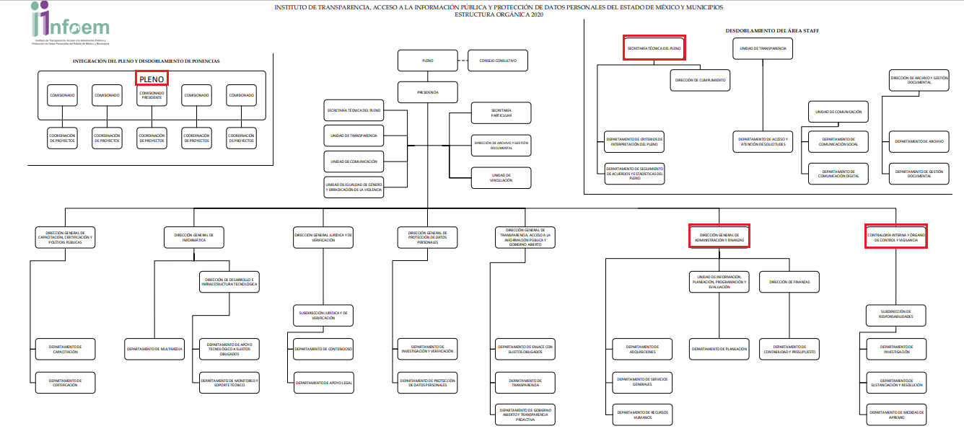
Sirven de sustento las siguientes imágenes ilustrativas:

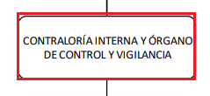
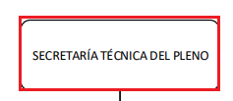
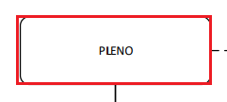

De lo expuesto con anterioridad, se desprende que El Sujeto Obligado se auxilia de diversas Unidades, Direcciones, Jefaturas y Departamentos para cumplir con sus fines y objetivos, resultando de nuestro interés la esfera competencial del Pleno, Secretaría Técnica del Pleno, Contraloría Interna y Órgano de Control y Vigilancia, la Dirección General de Administración y Finanzas, así como la Dirección General de Transparencia, Acceso a la Información Pública y Gobierno Abierto; al ser estimadas las unidades administrativas competentes para atender los requerimientos formulados por el particular, en este tenor, se estudia la fuente obligacional de cada requerimiento de forma individual, en atención a los principios de exhaustividad y congruencia imperantes en la materia.

- DE LOS INCUMPLIMIENTOS DE LOS RECURSOS DE REVISIÓN Y DE LA ACTUAL ADMINISTRACIÓN DE CHICOLOAPAN
Las resoluciones emitidas por el Órgano Garante podrán confirmar, modificar, revocar, desechar o sobreseer los medios de impugnación interpuestos por la ciudadanía, ante la inconformidad generada con motivo del derecho de acceso a la información pública.
En virtud de lo anterior, las resoluciones, establecerán, en su caso, los plazos y términos para su cumplimiento y los procedimientos para asegurar su ejecución, los cuales no podrán exceder de diez días hábiles para la entrega de la información. Adicionalmente, nuestro ordenamiento legal local en materia de transparencia prevé que de manera excepcional y previa fundamentación y motivación se podrá ampliar el plazo ordinario para dar cumplimiento, cuando el asunto así lo requiera.
En razón de lo anterior, para delimitar las fronteras conceptuales de los cumplimientos de recursos de revisión, se traen a colación los artículos 33, 36, 198, 199 y 200 de la Ley de Transparencia y Acceso a la Información Pública del Estado de México y Municipios; los numerales 3, 6, 9, 10, 19, 25 y 27 del Reglamento Interior del Sujeto Obligado; así como los artículos 3, 4 y 6 de los Lineamientos para el Funcionamiento del Pleno y las Comisiones del Instituto de Transparencia, Acceso a la Información Pública y Protección de Datos Personales del Estado de México y Municipios, porciones normativas que disponen a la literalidad lo siguiente:
Ley de Transparencia y Acceso a la Información Pública del Estado de México y Municipios
“Artículo 33. La dirección y administración del Instituto estará a cargo de un Pleno y su Presidente, este último tendrá la representación legal, así como las facultades y obligaciones siguientes:
(…)
Artículo 36. El Instituto tendrá, en el ámbito de su competencia, las atribuciones siguientes:
I. Interpretar los ordenamientos que les resulten aplicables y que deriven de la Constitución Federal, la Constitución Local, la Ley General y esta Ley;
II. Conocer y resolver los recursos de revisión interpuestos por los particulares en contra de las resoluciones de los sujetos obligados en el ámbito estatal en términos de lo dispuesto en el Capítulo I del Título Octavo de la presente Ley;
III. Tramitar, en el ámbito de su competencia, los recursos de inconformidad que interpongan los particulares, en los supuestos previstos en la presente Ley;
IV. Establecer lineamientos y criterios administrativos o por reiteración en materia de acceso a la información pública para todos los sujetos obligados de la Ley y vigilar su cumplimiento;
V. Emitir criterios para la clasificación de la información pública y vigilar su cumplimiento;
(…)
XIV. Podrá actuar subsidiariamente para que los municipios den cumplimiento a sus obligaciones en materia de transparencia y acceso a la información, en los términos de lo señalado por la Ley General;
(…)
XIX. Expedir su Reglamento Interior y demás normas de operación;
(…)
XXIII. Ordenar a los sujetos obligados la ejecutoría en la entrega de información en términos de la presente Ley;
XXIV. Revisar los criterios de clasificación, desclasificación y custodia de la información reservada y confidencial en el ámbito de su competencia;
XXV. Establecer procedimientos para verificar las acciones realizadas por los sujetos obligados en el cumplimiento de sus obligaciones en términos de la presente Ley;
XXVI. Nombrar al Contralor Interno del Instituto;
XXVII. Imponer las medidas de apremio para asegurar el cumplimiento de sus determinaciones;
(…)
XXXVIII. Hacer del conocimiento de la instancia competente la probable responsabilidad por el incumplimiento de las obligaciones previstas en la presente Ley y en las demás disposiciones aplicables;
XXXIX. Determinar y ejecutar según corresponda las sanciones por el incumplimiento a las disposiciones de la presente Ley;
Artículo 198. Los sujetos obligados, a través de la Unidad de Transparencia, darán estricto cumplimiento a las resoluciones del Instituto y deberán rendir Informe a éste sobre su cumplimiento.
Excepcionalmente, considerando las circunstancias especiales del caso, los sujetos obligados podrán solicitar al Instituto, de manera fundada y motivada, una ampliación del plazo para el cumplimiento de la resolución.
Dicha solicitud deberá presentarse, a más tardar, dentro de los primeros tres días hábiles del plazo otorgado para el cumplimiento, a efecto de que el Instituto resuelva sobre la procedencia de la misma dentro de los cinco días hábiles siguientes.
Artículo 199. Transcurrido el plazo señalado en el artículo anterior, el sujeto obligado deberá rendir informe al Instituto sobre el cumplimento de la resolución.
El Instituto verificará de oficio la calidad de la información y, a más tardar al día siguiente de recibir el informe, dará vista al recurrente para que, dentro de los cinco días hábiles siguientes, manifieste lo que a su derecho convenga.
Si dentro del plazo señalado el recurrente manifiesta que el cumplimiento no corresponde a lo ordenado por el Instituto, deberá expresar las causas específicas por las cuales así lo considera.
Artículo 200. El Instituto deberá pronunciarse, en un plazo no mayor a cinco días hábiles, sobre todas las causas que el recurrente manifieste, así como del resultado de la verificación realizada. Si el Instituto considera que se dio cumplimiento a la resolución, emitirá un acuerdo de cumplimiento y se ordenará el archivo del expediente. En caso contrario, el Instituto:
I. Emitirá un acuerdo de incumplimiento;
II. Notificará al superior jerárquico del responsable de dar cumplimiento, para el efecto de que, en un plazo no mayor a cinco días hábiles, se dé cumplimiento a la resolución, bajo el apercibimiento que de no demostrar que dio la orden, se le impondrá a su titular una medida de apremio en los términos señalados en esta Ley, además de que incurrirá en las mismas responsabilidades del servidor público inferior; y
III. Determinará las medidas de apremio o sanciones, según corresponda, que deberán imponerse o las acciones procedentes que deberán aplicarse, de conformidad con lo señalado en el siguiente Título.” [Sic]

Reglamento Interior del Instituto de Transparencia, Acceso a la Información Pública y Protección de Datos Personales del Estado de México y Municipios.
Artículo 3. El Instituto, para el ejercicio de las atribuciones y el despacho de los asuntos que le otorga la Ley de Transparencia, la Ley de Protección de Datos Personales y demás disposiciones legales que resulten aplicables contará con la estructura orgánica siguiente:
- Pleno;
- Comisionado Presidente;
- Comisionados
- Secretaría Técnica del Pleno;
- Unidad de Transparencia
- Dirección General de Capacitación, Certificación y Políticas Públicas;
- Dirección General de Informática;
- Dirección General Jurídica y de Verificación;
- Dirección General de Protección de Datos Personales;
- Dirección General de Transparencia, Acceso a la Información Pública y Gobierno Abierto;
- Dirección General de Administración y Finanzas;
- Contraloría Interna y Órgano de Control y Vigilancia;
- Dirección de Archivo y Gestión Documental;
- Unidad de Comunicación;
- Unidad de Igualdad de Género y Erradicación de la Violencia; y
- Unidad de Vinculación
Artículo 4. Las Unidades Administrativas del Instituto estarán integradas por Titulares de las Direcciones Generales, Direcciones de Área, Subdirecciones, Coordinaciones de Proyectos, Jefaturas de Departamento, así como Profesionales Especialistas, Abogadas y Abogados Dictaminadores, Enlaces, Personal de Supervisión, Auditoría, Ayudantía de Auditoría, Ejecución y Notificación, y las personas que se requieran a efecto de cumplir con las atribuciones que les son encomendadas.
Artículo 6. El Pleno es el órgano máximo de decisión del Instituto, integrado por cinco Comisionados o Comisionadas, el cual tomará sus decisiones, acuerdos y desarrollará sus funciones de manera colegiada, no existiendo preeminencia entredichas personas, salvo las atribuciones que por ley, correspondan a la o el Comisionado Presidente; ajustándose, para ello, a los principios de certeza, eficacia, gratuidad, imparcialidad, independencia, legalidad, máxima publicidad, objetividad, profesionalismo y transparencia.
Artículo 9. Además de las atribuciones que le señalan las Leyes de la Materia, reglamentos y disposiciones legales que le resulten aplicables, corresponde al Pleno:
I. Tutelar y garantizar a toda persona el ejercicio del derecho de acceso a la información pública, así como el ejercicio de los derechos para la protección de los datos personales que se encuentren en posesión de los Sujetos Obligados;
II. Facilitar el acceso de la ciudadanía a la información pública y a los derechos para la protección de sus datos personales, mediante procedimientos sencillos y expeditos, de manera oportuna y gratuita;
III. Aprobar las políticas, planes y programas para la promoción de la cultura de la transparencia, acceso a la información pública, protección de datos personales y rendición de cuentas;
IV. Establecer mecanismos, para que, la cultura de la transparencia y protección de datos personales, sea promovida en el sistema educativo;
V. Coordinarse con las autoridades competentes para que en los procedimientos de acceso a la información, protección de datos, así como en los medios de impugnación, se contemple contar con la información necesaria en lenguas indígenas y formatos accesibles, para que sean sustanciados y atendidos en la misma lengua y en su caso, se promuevan los ajustes razonables necesarios si se tratara de personas con discapacidad;
(…)
XIX. Aprobar la creación de Comisiones o Comités de Trabajo, y designar a sus integrantes;
XX. Aprobar los sistemas informáticos desarrollados o implementados en el Instituto;
XXI. Aprobar el Calendario Oficial en Materia de Transparencia, Acceso a la Información Pública y Protección de Datos Personales del Estado de México y Municipios, así como de labores del Instituto, y el calendario de sesiones ordinarias del Pleno;
XXII. Aprobar el orden del día de las sesiones ordinarias o extraordinarias, así como su modificación;
XXIII. Aprobar la propuesta de retiro de algún asunto de los incluidos en el orden del día;
XXIV. Emitir los acuerdos y resoluciones de los recursos de revisión, así como ordenar su engrose, notificación a las partes y publicación;
XXV a XLV …
XLVI. Instruir a la unidad administrativa competente cuando, a petición de parte o de oficio, se deban realizar investigaciones, y
(…)
Artículo 10. Para el ejercicio de las atribuciones a cargo del Pleno, se sujetará a lo establecido en los Lineamientos para el funcionamiento del Pleno y las Comisiones del Instituto de Transparencia, Acceso a la Información Pública y Protección de Datos Personales del Estado de México y Municipios, aprobados por éste.
Artículo 19. Corresponde al Titular de la Secretaría Técnica del Pleno ejercer las atribuciones siguientes:
I…
II. Notificar, ejecutar, dar seguimiento y supervisar el cumplimiento de los acuerdos del Pleno;
(…)
XVII Acordar, con la o el Comisionado Presidente, los asuntos de su competencia;
XXVII. Turnar al Órgano de Control Interno los expedientes en los que se determine el incumplimiento a las resoluciones de los recursos de revisión, y
XXVIII. Las demás que señalen este Reglamento, las disposiciones legales y administrativas aplicables y aquéllas instruidas por el Pleno y la o el Comisionado Presidente.
Artículo 25. Corresponde a la Dirección General de Transparencia, Acceso a la Información Pública y Gobierno Abierto ejercer las atribuciones siguientes:
(…)
IV. Actualizar, anualmente el Directorio de Titulares, Comités de Transparencia, y de las o los Servidores Públicos Habilitados de cada Sujeto Obligado.
(…)
Artículo27.La Contraloría Interna y Órgano de Control y Vigilancia ejercerá las atribuciones siguientes y se auxiliará de conformidad con la estructura de una autoridad investigadora, y una substanciadora y resolutora
(…)
XXVII. Informar para su registro a la Secretaría de la Contraloría del Gobierno del Estado de México, y ante instancias homólogas, las sanciones determinadas en los procedimientos administrativos a su cargo;
XXVIII. Solicitar a los Sujetos Obligados el informe correspondiente a la ejecución de la aplicación de las sanciones a las y los servidores públicos, derivadas del incumplimiento a las Leyes de la Materia;

Lineamientos para el Funcionamiento del Pleno y las Comisiones del Instituto de Transparencia, Acceso a la Información Pública y Protección de Datos Personales del Estado de México y Municipios
“Artículo 3. El Pleno del Instituto, se integra por cinco Comisionados, una o uno de ellos Presidente, todos con voz y voto.
Artículo 4. El Pleno además de las atribuciones señaladas en la Ley de Transparencia, la Ley de Protección de Datos Personales y en el Reglamento, tendrá las siguientes:
- Aprobar los returnos, acumulaciones y separaciones de los recursos de revisión;
- Calificar los impedimentos y excusas que hace referencia el Título Quinto de los presentes Lineamientos; y
- Las demás que resulten necesarias para el correcto cumplimiento de la Ley de Transparencia, Ley de Protección de Datos Personales, el Reglamento y los Lineamientos.
Artículo 6. Los Comisionados del Instituto, además de las atribuciones señaladas en la Ley de Transparencia y en el Reglamento, tendrán las siguientes:
- Asistir a las sesiones, participar en las deliberaciones y votar los asuntos que se sometan a la consideración del Pleno;
- Solicitar al Secretario, de conformidad con las reglas establecidas en estos Lineamientos, la inclusión y retiro de asuntos del orden del día, de los cuales sean Ponentes;
- Votar los returnos, acumulaciones y separaciones de los recursos de revisión, de conformidad con el Título Cuarto del presente ordenamiento;
- Solicitar al Comisionado Presidente Mociones de orden en las Sesiones del Pleno;
- Formular observaciones a las Actas de las Sesiones del Pleno;
- Suscribir actas, acuerdos, resoluciones y decisiones del Pleno;
- Ausentarse en la votación de acuerdos, actas y resoluciones de recursos de revisión, siempre que su ausencia no afecte la integración del cuórum legal de la Sesión;
- Remitir a los otros Comisionados y al Secretario, los proyectos de resoluciones y acuerdos que serán sometidos a consideración del Pleno, por sí o por conducto de su Ponencia;
- Solicitar la celebración de Sesiones Extraordinarias;
- Solicitar al Secretario que registre, en el acta correspondiente, el sentido de su voto; a favor o en contra;
- Remitir, en un plazo no mayor a tres días hábiles siguientes a la resolución del asunto, su voto u opinión particular o voto disidente;
- Solicitar al Pleno excusa de conocer algún asunto en el que existan impedimentos;
- Remitir al Secretario los oficios de modificación o precisión de los puntos resolutivos de los proyectos de resolución de los recursos de revisión sometidos a consideración del Pleno;
- Conducir el desarrollo de las Sesiones en aquellos casos en los que el Comisionado Presidente así lo designe; y
- Las demás que resulten necesarias para el correcto cumplimiento de la Ley de Transparencia, la Ley de Protección de Datos Personales, el Reglamento y los Lineamentos.

Así entonces, de lo invocado anteriormente se desprende que las atribuciones del Pleno del Ente Recurrido, versan en coadyuvar que se garantice el acceso a la información pública y la protección de los datos personales de particulares, mediante procedimientos de manera oportuna y gratuita, políticas, planes y programas para la promoción de la cultura de la transparencia, acceso a la información pública, protección de datos personales y rendición de cuentas.
En primer momento se señala que, los Comisionados que integran el Pleno del Instituto de Transparencia, Acceso a la Información Pública y Protección de Datos Personales del Estado de México y Municipios, no cuentan con la atribución de vigilar que los Sujetos Obligados, den trámite a las solicitudes de información dentro del término establecido por la Ley local de la materia, así también se especifica que no existe ordenamiento legal que de manera directa exija a los Sujetos Obligados a dar trámite a las solicitudes de acceso dentro de los quince días hábiles otorgados, esto es así, ya que dentro de la Ley local que regula la materia, se contempla la procedencia del recurso de revisión ante la negativa del Sujeto Obligado a dar trámite a una solicitud de acceso, también la Ley referida, establece puntualmente las sanciones que derivado de las omisiones al procedimiento, son aplicables a los Servidores Públicos que resulten responsables, mismas que después del procedimiento necesario determinará el Órgano Interno de Control del Sujeto Obligado; por lo que en este sentido la documentación solicitada por el particular, no es generada por el Pleno del Instituto de Transparencia, Acceso a la Información Pública y Protección de Datos Personales del Estado de México y Municipios, lo cual, toma sustento en el artículo 160 de la Ley de Transparencia y Acceso a la Información Pública del Estado de México y Municipios, el cual refiere que los sujetos obligados deberán entregar la información que obre en sus archivos. Además, resulta aplicable el Criterio 03/17 del Instituto Nacional de Transparencia, Acceso a la Información y Protección de Datos Personales que a continuación se cita:
“NO EXISTE OBLIGACIÓN DE ELABORAR DOCUMENTOS AD HOC PARA ATENDER LAS SOLICITUDES DE ACCESO A LA INFORMACIÓN.
Los artículos 129 de la Ley General de Transparencia y Acceso a la Información Pública y 130, párrafo cuarto, de la Ley Federal de Transparencia y Acceso a la Información Pública, señalan que los sujetos obligados deberán otorgar acceso a los documentos que se encuentren en sus archivos o que estén obligados a documentar, de acuerdo con sus facultades, competencias o funciones, conforme a las características físicas de la información o del lugar donde se encuentre. Por lo anterior, los sujetos obligados deben garantizar el derecho de acceso a la información del particular, proporcionando la información con la que cuentan en el formato en que la misma obre en sus archivos; sin necesidad de elaborar documentos ad hoc para atender las solicitudes de información.
Resoluciones:
- RRA 0050/16. Instituto Nacional para la Evaluación de la Educación. 13 julio de 2016. Por unanimidad. Comisionado Ponente: Francisco Javier Acuña Llamas.
- RRA 0310/16. Instituto Nacional de Transparencia, Acceso a la Información y Protección de Datos Personales. 10 de agosto de 2016. Por unanimidad. Comisionada Ponente. Areli Cano Guadiana.
- RRA 1889/16 Secretaría de Hacienda y Crédito Público. 05 de octubre de 2016. Por unanimidad. Comisionada Ponente. Ximena Puente de la Mora.” [Sic]

De tales circunstancias, se concluye que los sujetos obligados únicamente se encuentran constreñidos a proporcionar la información y/o documentos que den cuenta de lo solicitado, como obre en sus archivos, excluyendo en consecuencia, la obligación de generar documentos “ad hoc”.
Aunado a lo dicho, el Instituto de Transparencia, Acceso a la Información Pública y Protección de Datos Personales del Estado de México y Municipios, no cuenta con atribuciones legales para pronunciarse sobre las respuestas que otorgan los Sujetos Obligados en respuesta, apoya lo anterior, el Criterio histórico 31/10, emitido por el Pleno del entonces Instituto Federal de Acceso a la Información y Protección de Datos, que a continuación se cita:
“EL INSTITUTO FEDERAL DE ACCESO A LA INFORMACIÓN Y PROTECCIÓN DE DATOS NO CUENTA CON FACULTADES PARA PRONUNCIARSE RESPECTO DE LA VERACIDAD DE LOS DOCUMENTOS PROPORCIONADOS POR LOS SUJETOS OBLIGADOS.
El Instituto Federal de Acceso a la Información y Protección de Datos es un órgano de la Administración Pública Federal con autonomía operativa, presupuestaria y de decisión, encargado de promover y difundir el ejercicio del derecho de acceso a la información; resolver sobre la negativa de las solicitudes de acceso a la información; y proteger los datos personales en poder de las dependencias y entidades. Sin embargo, no está facultado para pronunciarse sobre la veracidad de la información proporcionada por las autoridades en respuesta a las solicitudes de información que les presentan los particulares, en virtud de que en los artículos 49 y 50 de la Ley Federal de Transparencia y Acceso a la Información Pública Gubernamental no se prevé una causal que permita al Instituto Federal de Acceso a la Información y Protección de Datos conocer, vía recurso revisión, al respecto.
Expedientes:
- 2440/07 Comisión Federal de Electricidad - Alonso Lujambio Irazábal
- 0113/09 Instituto de Seguridad y Servicios Sociales de los Trabajadores del Estado – Alonso Lujambio Irazábal
- 1624/09 Instituto Nacional para la Educación de los Adultos - María Marván Laborde
- 2395/09 Secretaría de Economía - María Marván Laborde
- 837/10 Administración Portuaria Integral de Veracruz, S.A. de C.V. – María Marván Laborde” [Sic]

Del criterio anterior, se determina que el Pleno del Sujeto Obligado, tampoco cuenta con atribuciones para manifestarse sobre la respuesta que otorgan los Sujetos Obligados dentro del procedimiento de acceso a la información, únicamente de la información y/o documentales insertas en la etapa procesal conducente, el Comisionado integrante del Pleno del Instituto verificará que se haya cumplido el derecho consagrado en nuestro máximo ordenamiento legal, permitiéndole a los Particulares el acceso a la información pública solicitada y de no ser así, como ya fue fundamentado anteriormente, deberá modificar o revocar y ordenar las documentales que soporten lo solicitado.
Ahora bien, cuando los Sujetos Obligados, no atienden las Resoluciones que emite el Pleno del Ente Recurrido, tal y como fue fundamentado, se procederá a realizar el Acuerdo de Incumplimiento respectivo, a fin de dar vista a las Direcciones competentes, y derivado del procedimiento necesario, se finquen las responsabilidades pertinentes a los Servidores Públicos que resulten responsables, por lo que de ello, se destaca que el Pleno del Instituto Garante, no realiza acuerdos ni actuaciones correspondientes a la investigación y substanciación del procedimiento a seguir derivado del incumplimiento a una Resolución, en esa tesitura, la Secretaría Técnica del Pleno, como área de la estructura orgánica del Sujeto Obligado, dará a conocer al Órgano de Control Interno del Instituto, mediante el Acuerdo de Incumplimiento correspondiente, para que en uso de las facultades atribuidas a este último, realice las acciones pertinentes a fin de emitir el pronunciamiento que conforme a derecho proceda.
De lo manifestado, y en aras de la protección al principio de máxima publicidad y máxime que los Particulares, pueden no ser expertos en la materia, aunado a que no se encuentran obligados a conocer la estructura de los Sujetos Obligados con la finalidad de solicitar información, se precisa que, de la información tal y como la requirió el Particular, el Pleno del Sujeto Obligado no cuenta con atribuciones legales para generarla, sin embargo, los Sujetos Obligados se encuentran constreñidos a otorgar expresión documental a los requerimientos cuando estos del todo no sean específicos, de conformidad con las facultades y atribuciones conferidas, lo anterior cobra sustento en el Criterio 16/17, emitido por el Instituto Nacional de Transparencia, Acceso a la Información y Protección de Datos Personales, que establece lo siguiente:
“EXPRESIÓN DOCUMENTAL.
Cuando los particulares presenten solicitudes de acceso a la información sin identificar de forma precisa la documentación que pudiera contener la información de su interés, o bien, la solicitud constituya una consulta, pero la respuesta pudiera obrar en algún documento en poder de los sujetos obligados, éstos deben dar a dichas solicitudes una interpretación que les otorgue una expresión documental.
Resoluciones:
- RRA 0774/16. Secretaría de Salud. 31 de agosto de 2016. Por unanimidad. Comisionada Ponente María Patricia Kurczyn Villalobos.
- RRA 0143/17. Universidad Autónoma Agraria Antonio Narro. 22 de febrero de 2017. Por unanimidad. Comisionado Ponente Oscar Mauricio Guerra Ford.
- RRA 0540/17 Secretaría de Economía. 08 de marzo del 2017. Por unanimidad. Comisionado Ponente Francisco Javier Acuña Llamas” [Sic]

Por lo que, se precisa que el Particular está requiriendo los documentos que genera el Sujeto Obligado dentro de la Secretaría Técnica del Pleno, la Dirección de Verificación y la Contraloría Interna y Órgano de Control Interno, así, derivado de las constancias electrónicas que obran en el expediente al rubro citado, se desprenden diversos documentos y oficios remitidos por el Sujeto Obligado, mismos que serán analizados en párrafos subsecuentes.

- DE LAS DECLARACIONES PATRIMONIALES DE LOS SERVIDORES PÚBLICOS DEL INFOEM
Desde una perspectiva etimológica, la palabra declarar proviene del latín declarāre, formada del prefijo de (denota separación de arriba abajo) y clarare (clarificar), al respecto la Real Academia Española la define como:
“1. Tr. Manifestar, hacer público.
2. Tr. Dicho de quien tiene autoridad para ello: Manifestar una decisión sobre el estado o la condición de alguien o algo.
3. Tr. Hacer conocer a la Administración pública la naturaleza y circunstancias del hecho imponible.
4. Intr. Manifestar ante el órgano competente hechos con relevancia jurídica.
(…)” [Sic]

En contraste, la palabra patrimonial proviene del latín patrimoniālis, compuesta por la palabra pater (jefe de familia, patrono, defensor o protector), el sufijo monium (indica un conjunto de actos) y el sufijo alis (relativo a), para clarificar las fronteras conceptuales la Real Academia Española la define como:
“1. Adj. Perteneciente o relativo al patrimonio.
2. Adj. Perteneciente a alguien por razón de su patria, padre o antepasados.
(…)” [Sic]

De esta manera, se arriba a la premisa de que la declaración patrimonial es un documento que tiene por objeto informar respecto de la situación del patrimonio (ingresos, bienes muebles e inmuebles, inversiones financieras, adeudos), a fin de delimitar un registro confiable, que permita dar seguimiento y evaluación de la situación patrimonial de los servidores públicos.
De manera complementaria, en términos de la Ley de Responsabilidades Administrativas del Estado de México y Municipios, están obligados a presentar las declaraciones de situación patrimonial y de intereses, bajo protesta de decir verdad ante la Secretaría de la Contraloría o los órganos internos de control, todos los servidores públicos estatales y municipales, englobando a aquellos adscritos a órganos constitucionalmente autónomos.
En este tenor, la declaración de situación patrimonial deberá presentarse en los siguientes plazos:
- Declaración inicial, dentro de los sesenta días naturales siguientes a la toma de la posesión con motivo del:
- Ingreso al servicio público por primera vez.
- Reingreso al servicio público después de sesenta días naturales de la conclusión de su último encargo.
- Declaración de modificación patrimonial, durante el mes de mayo de cada año.
- Declaración de conclusión del encargo, dentro de los sesenta días naturales siguientes a la conclusión.

En la declaración inicial y de conclusión del encargo se manifestarán los bienes inmuebles, con la fecha y valor de adquisición y en las declaraciones de modificación patrimonial se manifestarán sólo las modificaciones al patrimonio, con fecha y valor de adquisición, y en todo caso el medio por el que se hizo la adquisición.
Así de lo anterior, el sistema de evolución patrimonial en términos de lo establecido por los artículos 27 y 28 de la Ley de Responsabilidades en cita, se almacenará en la plataforma digital estatal a cargo de La Secretaría Ejecutiva del Sistema Estatal y Municipal Anticorrupción.
Adicionalmente. para tal efecto, el Comité Coordinador, emitirá los formatos respectivos, en apego a las leyes y ordenamientos en la materia, garantizando que los rubros que pudieran afectar los derechos aludidos queden en resguardo de las autoridades competentes.
En este orden de ideas, atendiendo a la naturaleza de la declaración patrimonial es identificar de manera inequívoca un registro confiable que evalúe el patrimonio de los servidores públicos, se debe entender que los documentos en referencia incluyen datos personales.
Así, una vez que se identificó que las declaraciones patrimoniales, como documento final, se encuentran en poder de la Secretaría Ejecutiva del Sistema Estatal Anticorrupción, instancia encargada de generar un formato que permita la entrega de la información en un documento que haga las veces de una versión pública, de una inspección al portal web https://www.sesaemm.gob.mx/, resultan de nuestro interés las siguientes imágenes ilustrativas:
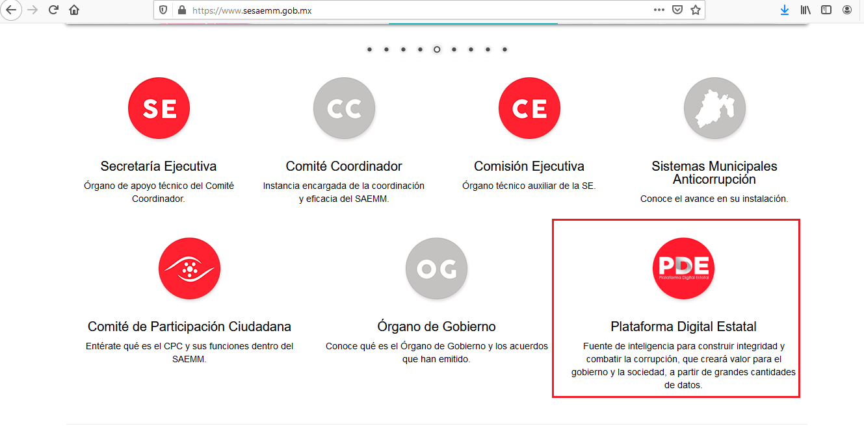
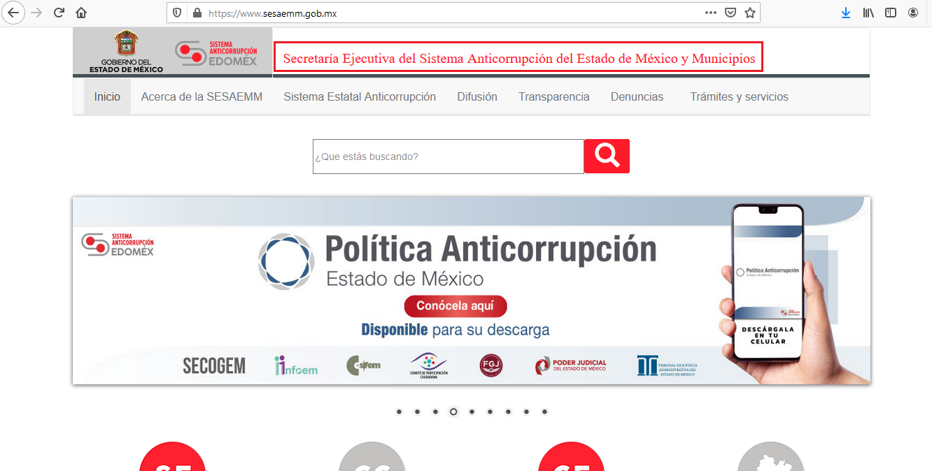
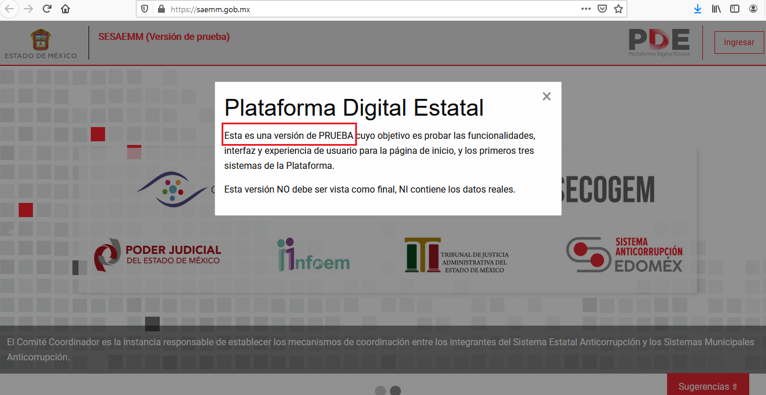
En este sentido, es posible advertir que a la fecha de resolución del presente medio de impugnación, no han sido emitidos los nuevos formatos de declaraciones patrimoniales y de intereses, actualizando la hipótesis normativa inmersa en el artículo NOVENO transitorio de la Ley de Responsabilidades Administrativas del Estado de México y Municipios, cuyo contenido literal es el siguiente:
“NOVENO. (…) Hasta en tanto el Comité Coordinador del Sistema Estatal Anticorrupción, determina los formatos para la presentación de las declaraciones patrimonial y de intereses, los servidores públicos estatales y municipales, presentarán sus declaraciones en los formatos que, a la entrada en vigor del presente Decreto, se utilicen en la Entidad.” [Sic]

Así las cosas, se tiene que los servidores públicos sujetos a la presentación de las declaraciones en comento deberán hacerlo en los formatos vigentes hasta que el Comité Coordinador de mérito autorice los nuevos formatos y, en su caso, emita los lineamientos y criterios que le competan.
Por ello, cabe señalar que al momento no se han emitido dichos formatos por parte del Comité Coordinador del Sistema Estatal Anticorrupción En concordancia, dado que los nuevos formatos y lineamientos relativos aún no se han publicado, luego entonces prevalecen los formatos que se encontraban vigentes, en los cuales se establece la posibilidad para el servidor público obligado de autorizar o no la publicidad de lo declarado en los mismos, consecuentemente, la publicidad de la información requerida se encuentra supeditada al consentimiento del servidor público, lo anterior en atención al consentimiento, principio imperante en la materia de conformidad con los artículos 18, 20 22 y 25 de la Ley de Protección de Datos Personales Local, porciones normativas que a la letra disponen lo siguiente:
“Artículo 18. El tratamiento de datos personales en posesión de los sujetos obligados contará con el consentimiento de su titular previo al tratamiento, salvo los supuestos de excepción previstos en la presente Ley y demás disposiciones legales aplicables.
El responsable demostrará que la o el titular consintió el tratamiento de sus datos personales.
El consentimiento será revocado en cualquier momento sin que se le atribuyan efectos retroactivos, en los términos previstos en la Ley. Para revocar el consentimiento, el responsable deberá realizar la indicación respectiva en el aviso de privacidad.
Artículo 20. El consentimiento podrá manifestarse de forma expresa o tácita.
El consentimiento será tácito cuando habiéndose puesto a disposición de la o el titular el aviso de privacidad, éste no manifieste su voluntad en sentido contrario.
Por regla general será válido el consentimiento tácito, salvo que la Ley o las disposiciones legales aplicables exijan que la voluntad del titular se manifieste expresamente.
El consentimiento será expreso cuando la voluntad de la o el titular se manifieste verbalmente, por escrito, por medios electrónicos, ópticos, signos inequívocos o por cualquier otra tecnología, de acuerdo con la naturaleza del tratamiento, cuando así lo requiera una ley o los datos sean tratados para finalidades distintas. Cuando el tratamiento sea de datos personales sensibles, el consentimiento será expreso y por escrito.
El responsable obtendrá el consentimiento expreso y por escrito de la o el titular para su tratamiento, a través de su firma autógrafa, firma electrónica, o cualquier mecanismo de autenticación que al efecto se establezca, salvo en los casos previstos en esta Ley.
Artículo 22. Todo tratamiento de datos personales que efectúe el responsable deberá estar justificado por finalidades concretas, lícitas, explícitas y legítimas, relacionadas con las atribuciones que la normatividad aplicable les confiera.
El responsable podrá tratar datos personales para finalidades distintas a aquéllas establecidas en el aviso de privacidad, en los casos siguientes:
I. Cuente con atribuciones conferidas en ley y medie el consentimiento del titular.
II. Se trate de una persona reportada como desaparecida, en los términos previstos en la presente Ley y demás disposiciones legales aplicables.
Artículo 25. El tratamiento de datos personales por parte del responsable deberá sujetarse a las facultades o atribuciones que la normatividad aplicable le confiera.
El responsable podrá considerar los siguientes parámetros a fin de determinar si el tratamiento que realiza es lícito:
a) La o el titular dio su consentimiento expreso y por escrito para el tratamiento de sus datos personales para uno o varios fines específicos.
b) La ejecución de un contrato en el que el interesado es parte o para la aplicación a petición de este de medidas precontractuales.
c) El cumplimiento de una obligación legal aplicable al responsable.
d) La protección de intereses vitales de la o el titular o de otra persona física.
e) Cumplir con el interés público o en el ejercicio de poderes públicos conferidos al responsable.
f) La satisfacción de intereses legítimos perseguidos por el responsable o por un tercero, cuando no prevalecen los intereses, los derechos y libertades fundamentales de la o el titular que requieran la protección de datos personales, en particular cuando el interesado sea un menor de edad.
Lo dispuesto en el inciso f) no será de aplicación al tratamiento realizado por las autoridades públicas en el ejercicio de sus funciones.

Fijado lo anterior, en el caso en particular se arriba a la conclusión de que los servidores públicos referidos en la solicitud de información 00443/INFOEM/IP/2020 rindieron sus obligaciones fiscales mediante el uso de los formatos vigentes, soportes documentales que conciben su propia publicidad como una figura potestativa, sujeta al consentimiento de los propios servidores públicos, por ello, ante su ausencia, resulta procedente clasificar la información como confidencial.

- DEL INVENTARIO DE BIENES MUEBLES E INMUEBLES
Desde la óptica del Derecho Civil, los bienes pueden ser clasificados en distintas categorías, conforme a su utilidad, duración, corporeidad, divisibilidad y movilidad, resultando de nuestro interés la última de ellas.
Bajo tal tesitura, en cuanto a su movilidad, los bienes son subclasificados en bienes muebles e inmuebles, para trazar las fronteras conceptuales entre ambas categorías sirven de sustento los artículos 5.4 y 5.6 del Código Civil del Estado de México, porciones normativas que señalan a la literalidad lo siguiente:
“Bienes que se consideran inmuebles
Artículo 5.4.- Son bienes inmuebles:
- El suelo y las construcciones adheridas a él;
- Las plantas y árboles, mientras estuvieren unidos a la tierra, y sus frutos mientras no sean separados de ellos;
- Todo lo que esté unido a un inmueble de una manera fija, de modo que no pueda separarse sin deterioro del mismo o del objeto a él adherido;
- Los palomares, colmenas, estanques de peces o criaderos análogos, cuando el propietario los conserve con el propósito de mantenerlos unidos al inmueble y formando parte de él de un modo permanente;
- Las máquinas, instrumentos o utensilios destinados por el propietario del inmueble, directa o exclusivamente a la industria o explotación del mismo;
- Los fertilizantes, herbicidas, fungicidas, insecticidas, semillas y en general las sustancias para la preservación, cultivo y mantenimiento de la tierra que se encuentren en los inmuebles o unidades de producción en donde hayan de utilizarse;
- El equipamiento y accesorios adheridos al suelo o a los edificios de éstos, salvo convenio en contrario;
- Los acueductos o tuberías de cualquier tipo que sirvan para conducir los líquidos o gases a un inmueble, o para extraerlos de él;
- Los animales que formen el pie de cría en los predios rústicos destinados total o parcialmente al ramo de ganadería, así como los de trabajo indispensables para el cultivo del inmueble mientras están destinadas a ese objeto;
- Los diques y construcciones que, aún cuando sean flotantes, estén destinados por su objeto y condiciones a permanecer en un punto fijo de un río, lago o costa;
- Los derechos reales sobre inmuebles
Muebles por su naturaleza
Artículo 5.6.- Son bienes muebles por su naturaleza, los que pueden trasladarse de un lugar a otro, ya sea por sí mismos, o por efecto de una fuerza exterior.” [Sic]
Una vez clarificadas las diferencias sustanciales de los bienes muebles e inmuebles, resulta oportuno traer a colación el artículo 70, fracción XXXIV de la Ley General de Transparencia y Acceso a la Información Pública; los numerales 24, fracción XII y 92, fracción XXXVIII de la Ley de Transparencia local; así como el artículo 25, fracciones VI, VII y XV del Reglamento Interior del Sujeto Obligado, normatividad que dispone lo siguiente:
Ley General de Transparencia y Acceso a la Información Pública
“Artículo 70.En la Ley Federal y de las Entidades Federativas se contemplará que los sujetos obligados pongan a disposición del público y mantengan actualizada, en los respectivos medios electrónicos, de acuerdo con sus facultades, atribuciones, funciones u objeto social, según corresponda, la información, por lo menos, de los temas, documentos y políticas que a continuación se señalan:
(…)
XXXIV. El inventario de bienes muebles e inmuebles en posesión y propiedad;
(…)” [Sic]

Ley de Transparencia y Acceso a la Información Pública del Estado de México y Municipios
“Artículo 24. Para el cumplimiento de los objetivos de esta Ley, los sujetos obligados deberán cumplir con las siguientes obligaciones, según corresponda, de acuerdo a su naturaleza:
(…)
XII. Publicar y mantener actualizada la información relativa a las obligaciones generales de transparencia previstas en la presente Ley o determinadas así por el Instituto, y en general aquella que sea de interés público;
(…)
Artículo 92. Los sujetos obligados deberán poner a disposición del público de manera permanente y actualizada de forma sencilla, precisa y entendible, en los respectivos medios electrónicos, de acuerdo con sus facultades, atribuciones, funciones u objeto social, según corresponda, la información, por lo menos, de los temas, documentos y políticas que a continuación se señalan:
(…)
XXXVIII. El inventario de bienes muebles e inmuebles en posesión y propiedad;
(…)” [Sic]

Reglamento Interior del Instituto de Transparencia, Acceso a la Información Pública del Estado de México y Municipios
“Artículo25.Corresponde a la Dirección de Administración y Finanzas ejercer las atribuciones siguientes:
(…)
VI. Presidir los Comités de Adquisiciones y Servicios, de Arrendamientos, Adquisición de Inmuebles y Enajenaciones así como el Servicio Profesional conforme a las disposiciones aplicables;
VII. Formular, integrar y ejecutar el programa anual de adquisiciones, de acuerdo con las necesidades operativas del Instituto, así como coordinar las adquisiciones de bienes y servicios a solicitud de las Unidades Administrativas del Instituto, a través de los procedimientos que establezca la normatividad aplicable;
(…)
XV. Resguardar, registrar y controlar el patrimonio del Instituto, así como los bienes muebles asignados a las Unidades Administrativas, conforme o establecen las leyes y demás disposiciones aplicables, y promover su mantenimiento y conservación;
(…)” [Sic]

En virtud de lo anterior y con la finalidad de encuadrar la información requerida dentro de las fronteras del interés general y el alcance público, se traen a colación múltiples imágenes ilustrativas correspondientes a la tabla de aplicabilidad del Sujeto Obligado, misma que puede ser consultada en la siguiente dirección electrónica:
https://www.infoem.org.mx/es/contenido/transparencia/directorio-de-sujetos-obligados
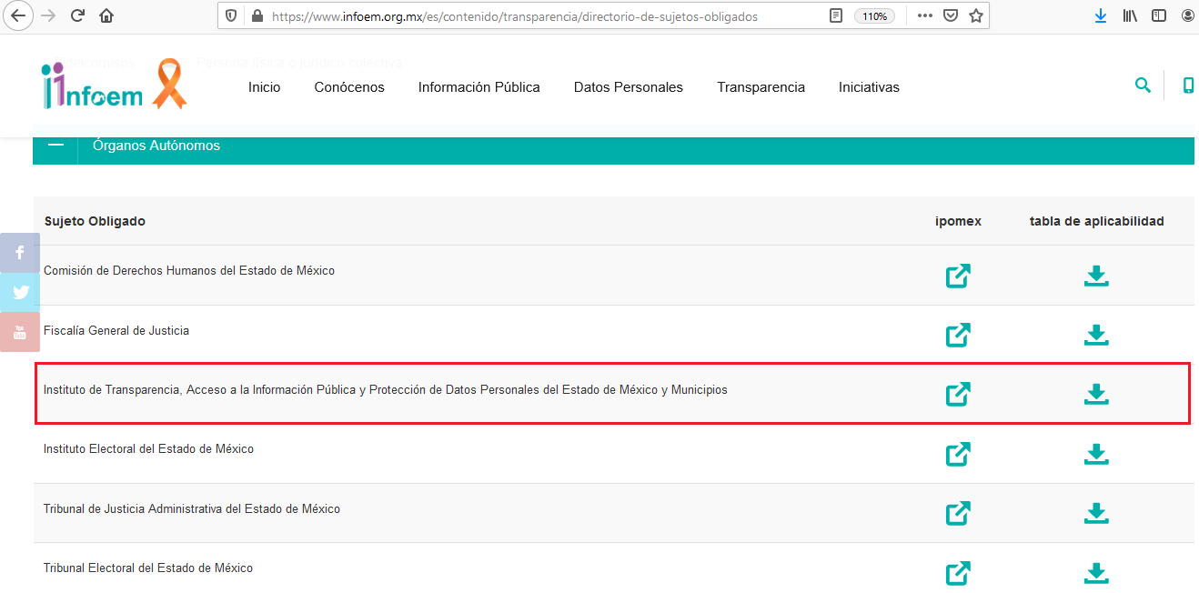

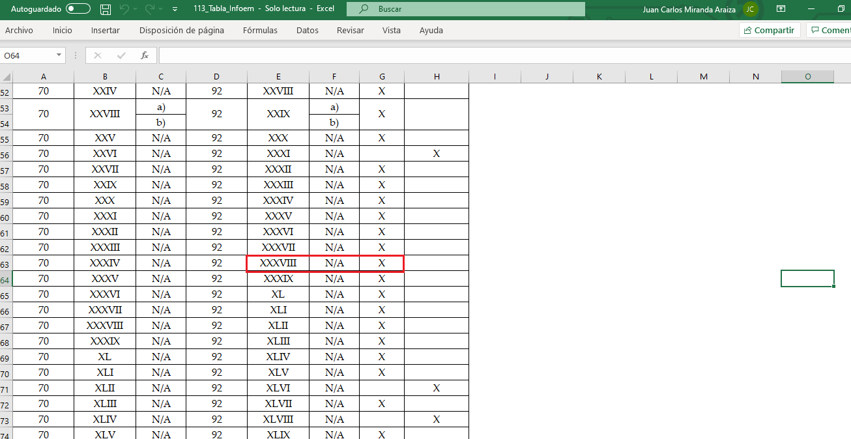
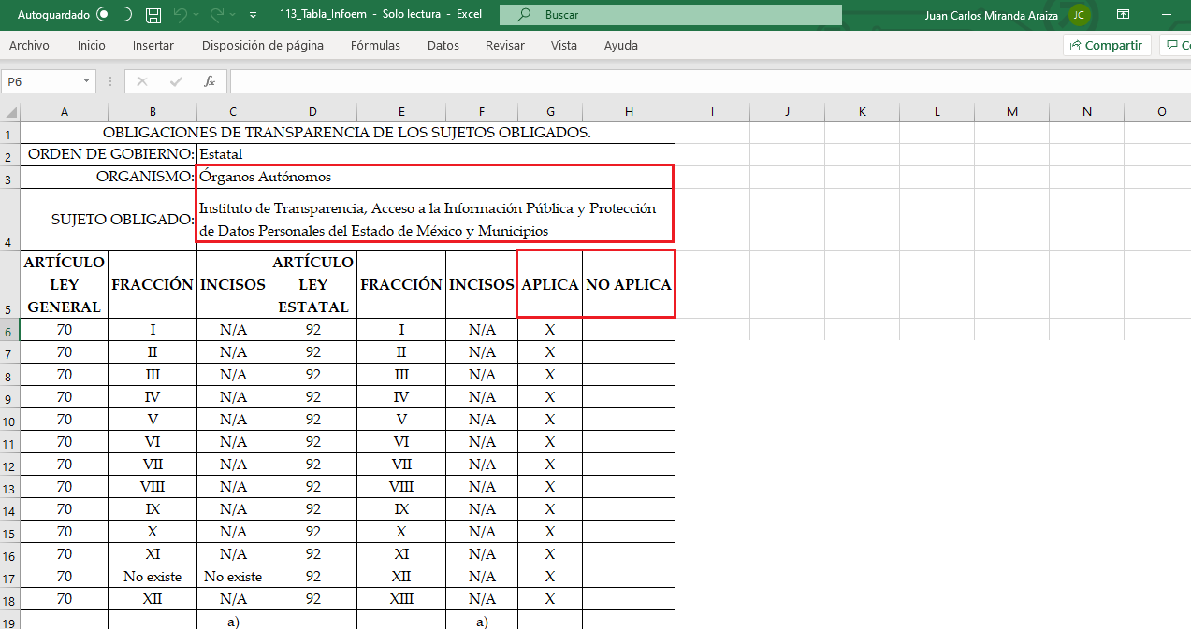
De igual forma, resultan aplicables los Lineamientos técnicos generales para la publicación, homologación y estandarización de la información de las obligaciones establecidas en el título quinto y en la fracción IV del artículo 31 de la Ley General de Transparencia y Acceso a la Información Pública, que deben difundir los sujetos obligados en los portales de Internet y en la Plataforma Nacional de Transparencia y Anexos (en lo sucesivo, Lineamientos Técnicos Generales). Sirven de sustento las siguientes imágenes ilustrativas:

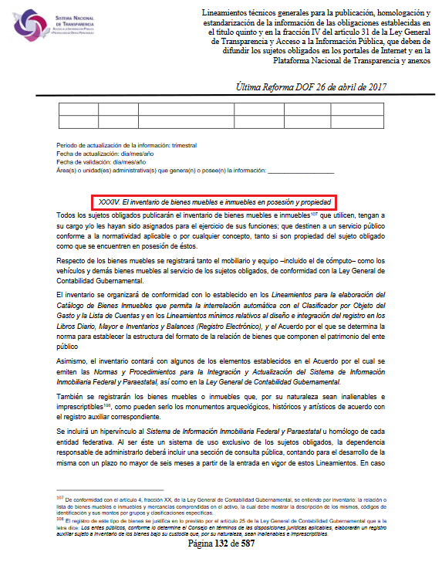
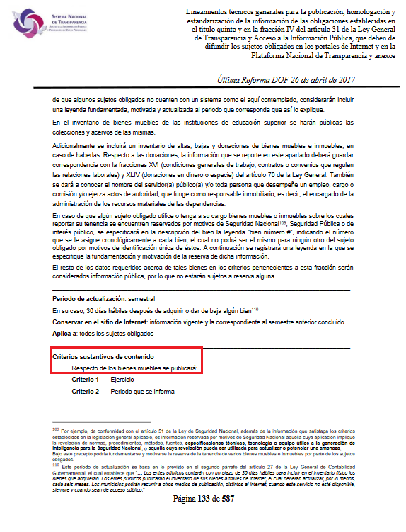
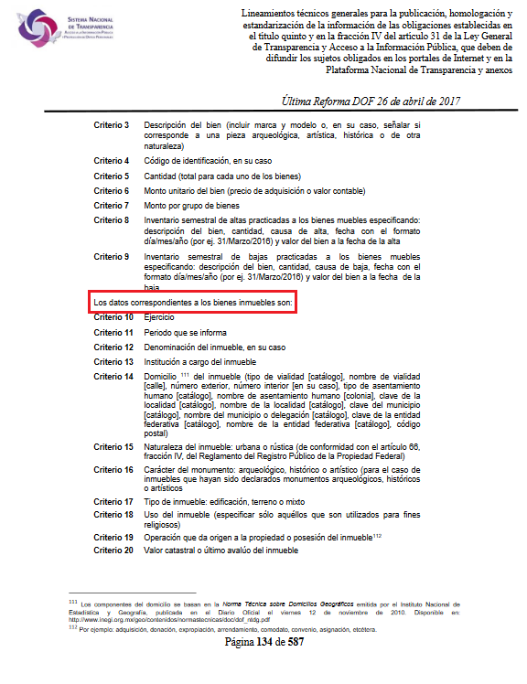
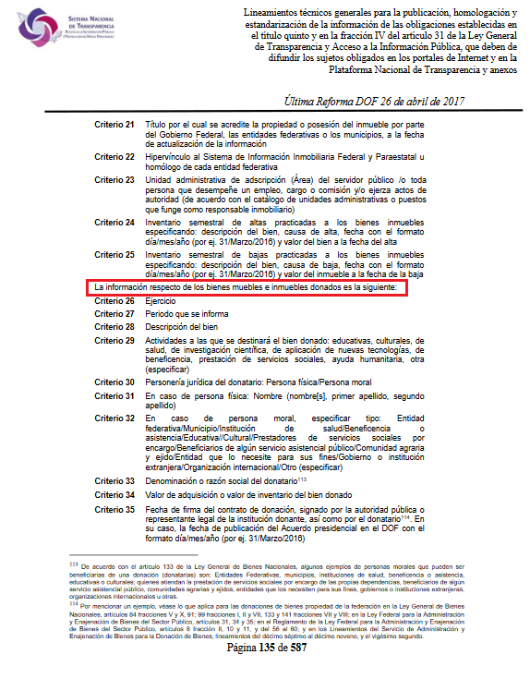
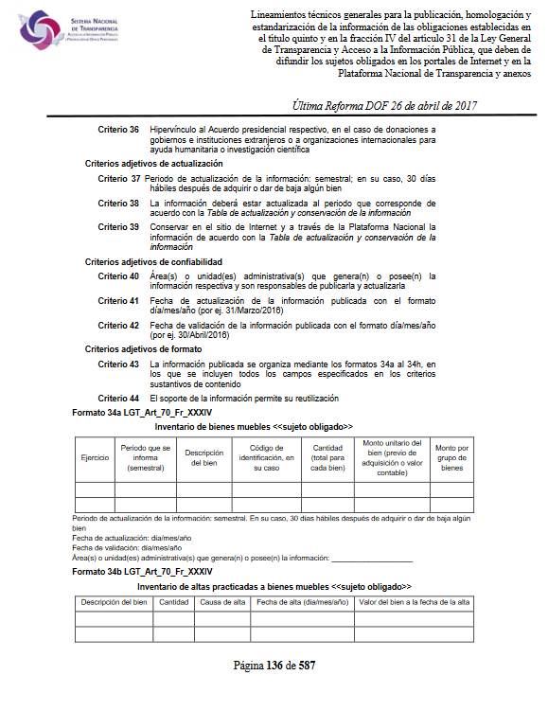
En virtud de lo anterior, se arriba a la premisa de que El Sujeto Obligado invariablemente genera, posee y administra los soportes documentales requeridos mediante las solicitudes de información 00445/INFOEM/IP/2020, 00443/INFOEM/IP/2020 y 00498/INFOEM/IP/2020.
Una vez sentado lo anterior, como se mencionó en el antecedente tercero, El Sujeto Obligado en fechas veinticuatro de agosto y dos de septiembre de dos mil veinte, rindió sus respuestas a las solicitudes de información, adjuntando para tal efecto lo siguiente:
Solicitud de información 00445/INFOEM/IP/2020
- “Acta 14 Ses. Ord. del C.T. 2020.pdf”: Acta ACT/INFOEM/ORD/COMT/14ª/2020, correspondiente a la Décima Cuarta Sesión Ordinaria del Comité de Transparencia celebrada el dos de septiembre de dos mil veinte, en alusión al expediente del proceso administrativo CI-OCV/RR-MA/051/2020, relativo a la respuesta proporcionada a la solicitud de acceso a la información pública 00445/INFOEM/IP/2020.

- “RespuestaSolicitud445UT.pdf”: Oficio número INFOEM/UT/452/2020 de fecha dos de septiembre de dos mil veinte, signado por la Titular de la Unidad de Transparencia en lo medular refiere adjuntar los siguientes anexos:

- La respuesta de la Secretaría Técnica del Pleno, bajo el número de oficio INFOEM/STP/095/2020, remitido a esta Unidad de Transparencia, identificada con el nombre de archivo: “RespuestaSolicitud445STP”y su anexo;
- La respuesta de la Contraloría Interna y Órgano de Control y Vigilancia, bajo el número de oficio INFOEM/CI-OCV/0307/2020, remitido a esta Unidad de Transparencia, identificada con el nombre de archivo: “RespuestaSolicitud445CIOCV”;
- La Resolución RES/02/INFOEM/ORD/COMT/14ª/2020, emitida en la Décima Cuarta Sesión Ordinaria del Comité de Transparencia por la cual se confirmó la clasificación de la información como reservada, para dar respuesta a su solicitud en razón de lo requerido; y
- El Acta ACT/INFOEM/ORD/COMT/14ª/2020 de la Décima Cuarta Sesión Ordinaria en la que, mediante Acuerdo ACT/INFOEM/ORD/COMT/14ª/2020/TERCERO, el Comité de Transparencia aprobó la resolución referida en el punto anterior.

- “Oficio Dirección de Cumplimientos RR 08584-INFOEM-IP-RR-2019.pdf”: Oficio INFOEM/STP/DC/0357/2020, de fecha doce de marzo de dos mil veinte, signado por el Director de Cumplimientos mediante el cual remite al Contralor Interno y Titular del Órgano de Control y Vigilancia del INFOEM, las constancias documentales del expediente 08584/INFOEM/IP/RR/2019, para imponer medidas de apremio a que haya lugar, asegurando la entrega de la información al Recurrente.

- “RespuestaSolicitud445STP.pdf”: Oficio INFOEM/STP/095/2020 de fecha veintiuno de agosto de dos mil veinte, signado por el Secretario Técnico del Pleno y dirigido a la Titular de la Unidad de Transparencia, en lo medular remite la respuesta emitida por la Dirección de Cumplimientos adscrita a esa Secretaría Técnica.

- “RES-02-INFOEM-ORD-COMT-14a-2020.pdf”: Resolución RES/02/INFOEM/ORD/COMT/14ª/2020 emitida por el Comité de Transparencia del Sujeto Obligado, de fecha dos de septiembre de dos mil veinte, en la que se confirma como reservada la información del expediente CIOCV/RR-MA/051/2020, por un periodo de seis meses, previa fundamentación y motivación vía prueba de daño.

- “RespuestaSolicitud445CIOCV.pdf”: Documento que consta del oficio número INFOEM/CI-OCV/0307/2020 de fecha treinta y uno de agosto de dos mil veinte, signado por el Contralor Interno y Titular del Órgano de Control y Vigilancia, mediante el cual da respuesta a las vertientes señaladas por el particular, se resalta la confirmación de la clasificación como reserva de la información requerida mediante la solicitud 00445/INFOEM/IP/2020.

Solicitud de información 00443/INFOEM/IP/2020
- “Respuesta4432020.UT.pdf”: Oficio INFOEM/UT/416/2020, de fecha veinticuatro de agosto del presente, signado por la Titular de la Unidad de Transparencia y dirigido al solicitante de información, en alusión a la solicitud de información 00443/INFOEM/IP/2020 manifiesta adjuntar los oficios con nomenclaturas INFOEM/DGTAIPGA/118/2020; INFOEM/DGAF/111/2020; INFOEM/STP/097/2020; INFOEM/CI-OCV/0292/2020; las resoluciones RES/01/INFOEM/EXT/COMT/14ª/2020 y RES/02/INFOEM/EXT/COMT/14ª/2020; así como el Acta ACT/INFOEM/EXT/COMT/14ª/2020.
- “443.2020.zip”: Compila lo siguiente:
- “solicitud 443.DGAF.”: Oficio INFOEM/DGAF/111/2020 signado por el Director General de Administración y Finanzas y dirigido a la Titular de la Unidad de Transparencia, en alusión al inventario de bienes muebles e inmuebles requerido mediante la solicitud de información 00443/INFOEM/IP/2020, manifiesta adjuntar 13 -trece- anexos.
- “ADMINISTRACIÓN”: Compila 20 -veinte- fojas correspondientes al resguardo de bienes muebles e inmuebles de los servidores públicos adscritos a la Dirección de Administración y Finanzas, en lo particular refleja diversos datos tales como el nombre del servidor público, así como la categoría, descripción, números de serie e inventario, marca, modelo, color y estado de los bienes muebles e inmuebles.
- “CAPACITACIÓN”: Compila 21 -veintiún- fojas correspondientes al resguardo de bienes muebles e inmuebles de los servidores públicos adscritos a la Dirección de Capacitación, Certificación y Políticas Públicas, en lo particular refleja diversos datos tales como el nombre del servidor público, así como la categoría, descripción, números de serie e inventario, marca, modelo, color y estado de los bienes muebles e inmuebles.
- “COMISIONADOS”: Compila 6 -seis- fojas correspondientes al resguardo de bienes muebles e inmuebles de los Comisionados que integran el Pleno del Órgano Garante, en lo particular refleja diversos datos tales como el nombre del Comisionado, así como la categoría, descripción, números de serie e inventario, marca, modelo, color y estado de los bienes muebles e inmuebles.
- “CONTRALORIA”: Compila 27 -veintisiete- fojas correspondientes al resguardo de bienes muebles e inmuebles de los servidores públicos adscritos a la Contraloría Interna y Órgano de Control y Vigilancia, en lo particular refleja diversos datos tales como el nombre del servidor público, así como la categoría, descripción, números de serie e inventario, marca, modelo, color y estado de los bienes muebles e inmuebles.
- “EQUIDAD DE GÉNERO”: Compila 1 -una- foja correspondiente al resguardo de bienes muebles e inmuebles de la servidora pública adscrita a la Unidad de Igualdad de Género y Erradicación de la Violencia, en lo particular refleja diversos datos tales como el nombre de la servidora pública, así como la categoría, descripción, números de serie e inventario, marca, modelo, color y estado de los bienes muebles e inmuebles.
- “INFORMÁTICA”: Compila 14 -catorce- fojas correspondientes al resguardo de bienes muebles e inmuebles de los servidores públicos adscritos a la Dirección General de Informática, en lo particular refleja diversos datos tales como el nombre de los servidores públicos, así como la categoría, descripción, números de serie e inventario, marca, modelo, color y estado de los bienes muebles e inmuebles.
- “JURÍDICO”: Compila 19 -diecinueve- fojas correspondientes al resguardo de bienes muebles e inmuebles de los servidores públicos adscritos a la Dirección General Jurídica y de Verificación, en lo particular refleja diversos datos tales como el nombre de los servidores públicos, así como la categoría, descripción, números de serie e inventario, marca, modelo, color y estado de los bienes muebles e inmuebles.
- “PARTICULAR”: Compila 6 -seis- fojas correspondientes al resguardo de bienes muebles e inmuebles de los servidores públicos adscritos a la Secretaría Particular, en lo particular refleja diversos datos tales como el nombre de los servidores públicos, así como la categoría, descripción, números de serie e inventario, marca, modelo, color y estado de los bienes muebles e inmuebles.
- “PROTECCIÓN DE DATOS”: Compila 17 -diecisiete- fojas correspondientes al resguardo de bienes muebles e inmuebles de los servidores públicos adscritos a la Dirección de Protección de Datos Personales, en lo particular refleja diversos datos tales como el nombre de los servidores públicos, así como la categoría, descripción, números de serie e inventario, marca, modelo, color y estado de los bienes muebles e inmuebles.
- “SECRETARÍA TÉCNICA”: Compila 11 -once- fojas correspondientes al resguardo de bienes muebles e inmuebles de los servidores públicos adscritos a la Secretaría Técnica, en lo particular refleja diversos datos tales como el nombre de los servidores públicos, así como la categoría, descripción, números de serie e inventario, marca, modelo, color y estado de los bienes muebles e inmuebles.
- “TRANSPARENCIA”: Compila 14 -catorce- fojas correspondientes al resguardo de bienes muebles e inmuebles de los servidores públicos adscritos a la Dirección General de Transparencia, Acceso a la Información Pública y Gobierno Abierto, en lo particular refleja diversos datos tales como el nombre de los servidores públicos, así como la categoría, descripción, números de serie e inventario, marca, modelo, color y estado de los bienes muebles e inmuebles.
- “UNIDAD DE TRANSPARENCIA”: Compila 5 -cinco- fojas correspondientes al resguardo de bienes muebles e inmuebles de los servidores públicos adscritos a la Unidad de Transparencia, en lo particular refleja diversos datos tales como el nombre de los servidores públicos, así como la categoría, descripción, números de serie e inventario, marca, modelo, color y estado de los bienes muebles e inmuebles.
- “VINCULACIÓN”: Compila 2 -dos- fojas correspondientes al resguardo de bienes muebles e inmuebles de los servidores públicos adscritos a la Unidad de Vinculación, en lo particular refleja diversos datos tales como el nombre de los servidores públicos, así como la categoría, descripción, números de serie e inventario, marca, modelo, color y estado de los bienes muebles e inmuebles.
- “solicitud 443 DGTAIPGA”: Memorándum INFOEM/DGTAIPGA/00235/2020 signado por la Directora General de Transparencia, Acceso a la Información Pública y Gobierno Abierto, en lo medular proporciona el nombre, correo electrónico y teléfono institucional del servidor público que funge como enlace entre el Ayuntamiento de Chicoloapan y el Pleno del Órgano Garante.
- “Respuesta 00443-2020CIOCV”: Memorándum INFOEM/CI-OCV/0292/2020 signado por el Contralor Interno y Titular del Órgano de Control y Vigilancia, de fecha trece de agosto del presente, en alusión a los requerimientos que nutren la solicitud de información 00443/INFOEM/IP/2020 se pronuncia respecto de todos los requerimientos. Resultando de nuestro interés particular el siguiente extracto:
“(…)
Por consiguiente se le informa que se tienen ocho (08) acuerdos de incumplimiento del Ayuntamiento de Chicoloapan correspondientes a la administración 2019-2021, de los cuales se adjuntan las actuaciones de los recursos de revisión relativos al año 2019 00394/INFOEM/IP/RR/2019, 01373/INFOEM/IP/RR/2019 y 06840/INFOEM/IP/RR/2019, identificados con los números de acuerdos A/00394/2019, A/01373/2019 y A/06840/2019; en cuanto a los recursos de revisión número 00302/INFOEM/IP/RR/2019, 00883/INFOEM/IP/RR/2019, 01338/INFOEM/IP/RR/2019, 01370/INFOEM/IP/RR/2019 y 01371/INFOEM/IP/RR/2019, identificados con los números de acuerdo A/00302/2019, A/00883/2019, A/01338/2019, A/01370/2019 y A/01371/2019, le informo que se encuentran en trámite.
Por tal motivo, al tratarse de expedientes de un proceso administrativo en trámite, adquiere el carácter de información reservada, en términos del artículo 140, fracción VI de la Ley de Transparencia y Acceso a la Información Pública del Estado de México y Municipios; en estas condiciones, con apoyo en lo dispuesto por los artículos 3, fracciones XXIV, XXXIII, 12 párrafo segundo, 129, 134 párrafo tercero y 141 de la Ley invocada; lineamientos Vigésimo Noveno y Trigésimo Tercero de los Lineamientos Generales en materia de Clasificación y Desclasificación de la Información, así como para la elaboración de Versiones Públicas (Lineamientos Generales), la información que nos ocupa deberá ser clasificada como reservada.
Elementos para su clasificación (prueba de daño):
(…)
Para las actuaciones de los Acuerdos de Incumplimiento del año en curso se le sugiere solicitar a la Dirección de Cumplimientos adscrita a la Secretaría Técnica del Pleno del Instituto, de conformidad con el Transitorio PRIMERO del Acuerdo Mediante el cual se Aprueba la Modificación a la Estructura Orgánica del Instituto de Transparencia, Acceso a la Información Pública y Protección de Datos Personales del Estado de México y Municipios, de fecha quince de enero de dos mil veinte.
Referente a lo requerido en “…En un periodo comprendido del año 2018 a mayo del año 2020, requiero la versión pública de todas y cada una de las sanciones impuestas a servidores públicos del Municipio de Chicoloapan derivado de violaciones al derecho humano al acceso a la información pública, por no entregar información, por no dar atención a los acuerdos de cumplimiento de resoluciones, en caso de no tener registro de ninguna sanción o similar a servidores públicos de Chicoloapan señale el fundamento legal y los motivos por los cuales el área responsable nunca ejecuto sanción alguna. …” (sic), le informo que después de una búsqueda exhaustiva y razonable en los archivos de esta Contraloría Interna, se hace del conocimiento que no se encontró registro alguno de sanciones respecto de la solicitud de información de mérito.
Sin perjuicio de lo anterior, y atendiendo al principio de máxima publicidad, cabe destacar, que se tiene registro de un procedimiento administrativo registrado con el número de expediente PRA-16/2019 relacionado con servidores públicos del municipio de Chicoloapan, el cual está siendo substanciado, y del cual aún no se ha emitido una determinación en definitiva, por lo que aún no ha causado estado y en consecuencia se encuentra subiudice, por tanto al tratarse de un procedimiento en forma de juicio y al no haberse quedado firme, no se está en posibilidad de emitir una versión pública, ya que se vulneraría la conducción del mismo, y podría ocasionarse un daño u obstrucción que altérela secuela procesal, por lo que se debe salvaguardar los principios de seguridad jurídica, y debido proceso consagrados en la Constitución Política, así como las disposiciones previstas en la Ley de Transparencia y Acceso a la Información Pública del Estado de México y Municipios y la Ley de Responsabilidades Administrativas del Estado de México y Municipios
Por tratarse de un expediente de un procedimiento administrativo en trámite, adquiere el carácter de información reservada, en términos del artículo 140, fracción VI de la Ley de Transparencia y Acceso a la Información Pública del Estado de México y Municipios; en estas condiciones, con apoyo en lo dispuesto por los artículos 3, fracciones XXIV, XXXIII, 12 párrafo segundo, 129, 134 párrafo tercero y 141 de la Ley invocada; lineamientos, Trigésimo y Trigésimo Tercero de los Lineamientos Generales en materia de Clasificación y Desclasificación de la Información, así como para la elaboración de Versiones Públicas (Lineamientos Generales), la información que nos ocupa deberá ser clasificada como reservada.
Elementos para su clasificación (prueba de daño):
(…)” [Sic]
- “RespuestaSolicitud443STP”: A su vez compila lo siguiente:
- Oficio INFOEM/STP/097/2020 signado por el Secretario Técnico del Pleno y dirigido a la Titular de la Unidad de Transparencia, en lo medular manifiesta adjuntar la respuesta emitida por la Dirección de Cumplimientos, adscrita a la Secretaría Técnica; de fecha veintiuno de agosto de dos mil veinte.
- Oficio INFOEM/STP/DC/1160/2020 signado por el Director de Cumplimientos del Pleno y dirigido al Secretario Técnico del Pleno, refiere que del periodo del 15 de enero al 17 de agosto de 2020 se tiene un registro de 81 -ochenta y un- recursos de revisión sustanciados ante el Ayuntamiento de Chicoloapan, que están siendo verificados, o se han notificado los respectivos acuerdos. De manera complementaria, refiere adjuntar los oficios girados a la Contraloría del INFOEM e imágenes del libro de oficios correspondiente; de fecha veintiuno de agosto de dos mil veinte.
- “Acta 14 Ses Ext del CT 2020”: Acta ACT/INFOEM/EXT/COMT/14a/2020 correspondiente a la Décima Cuarta Sesión Extraordinaria del Comité de Transparencia mediante la cual se destaca lo siguiente:
- Se confirma la clasificación total como reservada, de la información referente a los expedientes de los Recursos de Revisión 00302/INFOEM/IP/RR/2019, 00883/INFOEM/IP/RR/2019, 01338/INFOEM/IP/RR/2019, 01370/INFOEM/IP/RR/2019 y 01371/INFOEM/IP/2019, en los cuales obran los Acuerdos de Incumplimiento: A/00302/2019, A/00883/2019, A/01338/2019, A/01370/2019 y A/01371/2019, respectivamente; así como del expediente del procedimiento administrativo PRA-16/2019, requeridos mediante la solicitud de información 00443/INFOEM/IP/2020.
- Se confirma la clasificación total como confidencial de las declaraciones patrimoniales de los servidores públicos referidos en la solicitud de información 00443/INFOEM/IP/2020.
- Se confirma la clasificación total como reservada de la información referente al expediente de investigación CI-OCV/RR-MA/068/2020, derivado de la respuesta a la solicitud de información 00498/INFOEM/IP/2020.
- Se aprueba la ampliación de plazo para dar respuesta a la solicitud de información 00445/INFOEM/IP/2020.
- “RES-01-INFOEM-EXT-COMT-14a-2020”: Resolución RES/01/INFOEM/EXT/COMT/14ª/2929, previa prueba de daño se aprueba la clasificación como reservada de los expedientes de los Recursos de Revisión: 00302/INFOEM/IP/RR/2019, 00883/INFOEM/IP/RR/2019, 01338/INFOEM/IP/RR/2019, 01370/INFOEM/IP/RR/2019 y 01371/INFOEM/IP/2019, en los cuales obran los Acuerdos: A/00302/2019, A/00883/2019, A/01338/2019, A/01370/2019 y A/01371/2019, así como, del expediente del procedimiento administrativo PRA-16/2019, el cual se encuentra sub júdice; de fecha veinticuatro de agosto de dos mil veinte.
- “RES-02-INFOEM-EXT-COMT-14a-2020”: Resolución RES/02/INFOEM/EXT/COMT/14a/2020, previa fundamentación y motivación se clasifican como confidenciales las declaraciones patrimoniales de los servidores públicos referidos en la solicitud de información 00443/INFOEM/IP/2020, toda vez que de su lectura integral no se advierte el consentimiento para que se hagan públicas, por lo que resulta improcedente la entrega de la información.

Solicitud de información 00498/INFOEM/IP/2020
- “RespuestaSolicitud498STP.pdf”: Oficio número INFOEM/STP/096/2020 de fecha veintiuno de agosto de dos mil veinte, signado por el Secretario Técnico del Pleno mediante el cual da respuesta a la solicitud de información con folio 00498/INFOEM/IP/2020.

- “RespuestaSolicitud498CIOCV.pdf”: Memorándum número INFOEM/CI-OCV/0285/2020 de fecha veintitrés de junio de dos mil veinte, signado por el Contralor Interno y Titular del Órgano de Control y Vigilancia, mediante el cual da respuesta a la solicitud de información con folio 00498/INFOEM/IP/2020, resaltando la prueba de daño del expediente CI-OCV/RR-MA/068/2020 en virtud de encontrase en trámite.

- “Acta 14 Ses Ext del CT 2020.pdf”: Acta ACT/INFOEM/EXT/COMT/14ª/2020 Décima Cuarta Acta de sesión extraordinaria del Comité de Transparencia, celebrada el veinticuatro de agosto de dos mil veinte, mediante la cual se reserva el expediente de investigación CI-OCV/RR-MA/068/2020, en relación con la respuesta proporcionada a la solicitud de información 00498/INFOEM/IP/2020.

- “RespuestaSolicitud498UT.pdf”: Oficio número INFOEM/UT/418/2020 de fecha veinticuatro de agosto de dos mil veinte, signado por el Titular de la Unidad de Transparencia, en síntesis manifiesta adjuntar los siguientes soportes documentales:

- La respuesta de la Secretaría Técnica del Pleno, bajo el número de oficio INFOEM/STP/096/2020, remitido a esta Unidad de Transparencia, identificada con el nombre de archivo: “RespuestaSolicitud498STP”;
- La respuesta de la Contraloría Interna y Órgano de Control y Vigilancia, bajo el número de oficio INFOEM/CI-OCV/0285/2020, remitido a esta Unidad de Transparencia, identificada con el nombre de archivo: “RespuestaSolicitud498CIOCV”;
- La Resolución RES/03/INFOEM/EXT/COMT/14ª/2020, emitida en la Décima Cuarta Sesión Extraordinaria del Comité de Transparencia por la cual se confirmó la clasificación de la información como reservada, para dar respuesta a su solicitud en razón de lo requerido; y
- El Acta ACT/INFOEM/EXT/COMT/14ª/2020 de la Décima Cuarta Sesión Extraordinaria en la que, mediante Acuerdo ACT/INFOEM/EXT/COMT/14ª/2020/QUINTO, el Comité de Transparencia aprobó la resolución referida en el punto anterior.

- “RES-03-INFOEM-EXT-COMT-14a-2020.pdf”: Documento que consta de la Resolución del Comité de Transparencia RES/03/INFOEM/EXT/COMT/14ª/2020, de fecha veinticuatro de agosto de dos mil veinte, en la que se confirma como reservada la información del expediente CI-OCV/RR-MA/068/2020, correspondiente al recurso de revisión 08671/INFOEM/IP/RR/2019, por un periodo de seis meses.

Con base en los anexos descritos con antelación, se arriba a la premisa de que la respuesta del Sujeto Obligado, es susceptible de actualizar las causales de procedencia inmersas en el artículo 179, fracciones II y V de la Ley de Transparencia y Acceso a la Información Pública del Estado de México y Municipios, porciones normativas que disponen a la literalidad lo siguiente:
Artículo 179. El recurso de revisión es un medio de protección que la Ley otorga a los particulares, para hacer valer su derecho de acceso a la información pública, y procederá en contra de las siguientes causas:
(…)
II. La clasificación de la información
(…)
V. La entrega de información incompleta;
(…)” [Sic]

Inconforme con las respuestas del Sujeto Obligado, El Recurrente interpuso recursos de revisión en fechas tres y seis de septiembre, admitiéndose los días nueve y once de septiembre, ambos del año dos mil veinte. Señalando como razones o motivos de inconformidad:
03591/INFOEM/IP/RR/2020
“Concreta su respuesta señores, pregunta-respuesta.” [Sic]

03690/INFOEM/IP/RR/2020 y 03691/INFOEM/IP/RR/2020
“Se viola mi derecho humano al acceso a la información pública.” [Sic]

Por otra parte, como fue mencionado en el antecedente séptimo, El Sujeto Obligado rindió sus informes justificados en fecha veintiuno, veintidós y veintitrés de septiembre del año en curso, mismos que se pusieron a la vista el seis de octubre del presente. Describiendo su contenido a continuación:
Recurso de revisión 03591/INFOEM/IP/RR/2020
- “Oficio Requerimiento Informe RR 3591-2020 CIOCV.pdf”: Memorándum número INFOEM/UT/131/2020, signado por el Titular de la Unidad de Transparencia, mediante el cual solicita del Titular del Órgano de Control y Vigilancia, rinda el informe justificado correspondiente; de fecha once de septiembre de dos mil veinte.
- “Oficio de apercibimiento RR 08485-2019.pdf”: Oficio Núm.: INFOEM/CI-OCV/0286/2020, signado por el Contralor Interno y Titular del Órgano de Control y Vigilancia del Infoem, por medio del cual apercibe para cumplir con la Resolución; de fecha veinte de marzo de dos mil veinte.
- “InformeJustificadoRecurso3591UT.pdf”: Documento mediante el cual el Titular de la Unidad de Transparencia, confirma la respuesta primigenia.
- “Informe Justificado del RR 03591-INFOEM-IP-RR-2020 Sol. Info. 00445-2020 CIOCV.pdf”: Memorándum número INFOEM/CI-OCV/0351/2020, mediante el cual el Contralor Interno y Titular del Órgano de Control y Vigilancia confirma la respuesta primigenia, pronunciándose respecto de todos los requerimientos que nutren la solicitud de información 00445/INFOEM/IP/2020.
- “Nota de Informe Justificado del RR 03591-INFOEM-OP-2020 Sol. Info. 00445-2020 STP.pdf”: Oficio número INFOEM/STP/116/2020 mediante el cual el Secretario Técnico del Pleno, remite el informe justificado.
- “Oficio Requerimiento Informe RR 3591-2020 STP.pdf”: Memorándum número INFOEM/UT/130/2020, signado por el Titular de la Unidad de Transparencia, mediante el cual solicita del Secretario Técnico del Pleno, rinda el informe justificado correspondiente.
- “Informe Justificado del RR 03591-INFOEM-OP-2020 Sol. Info. 00445-2020 DC.pdf”: Oficio número INFOEM/STP/DC/01842/2020 mediante el cual se rinde el informe justificado del Secretario Técnico del Pleno, en lo medular se confirma la respuesta primigenia.
- “Oficio Requerimiento Informe RR 3591-2020 CIOCV.pdf”: Memorandum INFOEM/UT/131/2020 signado por la Titular de la Unidad de Transparencia y dirigido al Titular del Órgano de Control y Vigilancia, en lo medular le requiere remitir manifestaciones, a efecto de integrar el informe justificado; de fecha nueve de septiembre de dos mil veinte.
- “Oficio Requerimiento Informe RR 3591-2020 STP.pdf”: Memorandum INFOEM/UT/130/2020 signado por la Titular de la Unidad de Transparencia y dirigido al Secretario Técnico del Pleno, en lo medular le requiere rendir manifestaciones, a efecto de integrar el informe justificado; de fecha nueve de septiembre de dos mil veinte.

Recurso de revisión 03690/INFOEM/IP/RR/2020
- “Informes SPH.zip”: Compila lo siguiente:
  - “Infomre DGAF 03690”: Oficio INFOEM/DGAF/195/2020 signado por el Director General de Administración y Finanzas, con relación al inventario de bienes muebles e inmuebles, confirma la respuesta primigenia; de fecha veintidós de septiembre de dos mil veinte.
  - “Infomre DGTAIPGA”: Memorandum INFOEM/DGTAIPGA/265/2020 signado por la Directora General de Transparencia, Acceso a la Información Pública y Gobierno Abierto, con relación al nombre del servidor público que funge como enlace entre el Ayuntamiento de Chicoloapan y el Pleno de Transparencia, confirma la respuesta primigenia; de fecha quince de septiembre de dos mil veinte.
  - “Informe CIOCV 03690”: Memoradum INFOEM/CI-OCV/0360/2020 signado por el Contralor Interno y Titular del Órgano Interno de Control y Vigilancia y dirigido a la Titular de la Unidad de Transparencia, en lo medular confirma la respuesta primigenia; de fecha dieciocho de septiembre de dos mil veinte.
  - “Informe STP RR 3690-2020”: Compila lo siguiente:
- Oficio INFOEM/STP/118/2020 signado por el Secretario Técnico del Pleno y dirigido a la Titular de la Unidad de Transparencia, en lo medular manifiesta adjuntar informe emitido por la Dirección de Cumplimientos; de fecha veintidós de septiembre de dos mil veinte.
- Oficio INFOEM/STP/DC/1864/2020 signado por el Director de Cumplimientos y dirigido al Secretario Técnico del Pleno, en síntesis confirma la respuesta primigenia, adicionalmente, manifiesta adjuntar acuerdos de incumplimientos solicitados, oficios remitidos al Órgano de Control Interno del Instituto, así como las imágenes del libro donde se encuentran asignados dichos números; de fecha veintiuno de septiembre de dos mil veinte.

  - “acuerdos RR3690”: Compila los archivos electrónicos “acuerdo 06263”; “acuerdo 07600”; “acuerdo 07601”; “acuerdo 07884”; “acuerdo 08433”; “acuerdo 08461”; “acuerdo 08584”; “acuerdo 08610”; “acuerdo 08671”; “acuerdo 08888”; “acuerdo 08890”; “acuerdo 08922”; “acuerdo 08925” y “acuerdo 09083”, soportes documentales que reflejan los acuerdos de incumplimiento de los recursos de revisión 06263/INFOEM/IP/RR/2019, 07600/INFOEM/IP/RR/2019, 07601/INFOEM/IP/RR/2019,, 07884/INFOEM/IP/RR/2019, 08433/INFOEM/IP/RR/2019, 08461/INFOEM/IP/RR/2019, 08584/INFOEM/IP/RR/2019, 08610/INFOEM/IP/RR/2019, 08671/INFOEM/IP/RR/2019, 08888/INFOEM/IP/RR/2019 y acumulado, 08890/INFOEM/IP/RR/2019, 08922/INFOEM/IP/RR/2019, 08925/INFOEM/IP/RR/2019, y 09083/INFOEM/IP/RR/2019.
  - “imagenes RR3690”: Compila los documentos electrónicos “imagen 1”, “imagen 2”, “imagen 3”, “imagen 4”, “imagen 5”, “imagen 6”, “imagen 7”, “imagen 8”, “imagen 9”, “imagen 10” e “imagen 11”, soportes documentales que reflejan fotografías de números de oficios dirigidos al titular del Órgano de Control Interno del Instituto
  - “oficios RR 3690”: Compila los archivos electrónicos “inmersos 4 OFICIOS”, “OFICIO 0010”, “OFICIO 0251”, “OFICIO 0281”, “OFICIO 0316”, “OFICIO 0393”, “OFICIO 0396”, “OFICIO 0475”, “OFICIO 0588”, “OFICIO 0692”, “OFICIO 0929”, soportes documentales que reflejan los oficios con números INFOEM/STP/DC/0358/2020; INFOEM/STP/DC/0354/2020; INFOEM/STP/DC/0357/2020; INFOEM/STP/DC/0343/2020; INFOEM/STP/DC/0010/2020; INFOEM/STP/DC/0251/2020; INFOEM/STP/DC/0281/2020; INFOEM/STP/DC/0316/2020; INFOEM/STP/DC/0393/2020; INFOEM/STP/DC/0396/2020; INFOEM/STP/DC/0475/2020; INFOEM/STP/DC/0588/2020; INFOEM/STP/DC/0692/2020; INFOEM/STP/DC/0929/2020; todos ellos signados por el Director de Cumplimientos, dirigidos al Contralor Interno y Titular del Órgano de Control y Vigilancia, en lo medular se informa respecto del incumplimiento de diversos recursos de revisión, requiriendo el uso de atribuciones para entregar la información a la ciudadanía.
- “Requerimientos de informe.zip”: Compila lo siguiente:
- “INFOEM.UT.132.2020”: Memorándum INFOEM/UT/132/2020 signado por la Titular de la Unidad de Transparencia y dirigido al Secretario Técnico del Pleno, en lo medular se le requiere rendir su informe justificado; de fecha once de septiembre de dos mil veinte.
- “INFOEM.UT.133.2020”: Oficio INFOEM/UT/133/2020 signado por la Titular de la Unidad de Transparencia y dirigido al Titular del Órgano de Control y Vigilancia, en lo medular le requiere rendir su informe justificado; de fecha once de septiembre de dos mil veinte.
- “INFOEM.UT.136.2020”: Oficio INFOEM/UT/136/2020 signado por la Titular de la Unidad de Transparencia y dirigido a la Directora General de Transparencia, Acceso a la Información Pública y Gobierno Abierto, en lo medular se le requiere rendir su informe justificado.
- “INFOEM.UT.139.2020”: Oficio INFOEM/UT/139/2020 signado por la Titular de la Unidad de Transparencia y dirigido al Director General de Administración y Finanzas, en lo medular se le requiere rendir su informe justificado.
- “INFORME.JUSTIFICADO.RR.3690.2020.pdf”: Informe justificado signado por la Titular de la Unidad de Transparencia y dirigido al Comisionado Luis Gustavo Parra Noriega, en lo particular se describen diversos antecedentes, asimismo, se pronuncia respecto de todos los requerimientos que nutren la solicitud de información 00443/INFOEM/IP/RR/2020, confirmando la respuesta primigenia; de fecha veintitrés de septiembre de dos mil veinte.

Recurso de revisión 03691/INFOEM/IP/RR/2020
- “InformeRecursoRevisión3691DC.pdf”: Oficio INFOEM/STP/DC/01856/2020 signado por el Director de Cumplimientos y dirigido al Secretario Técnico, en lo medular se pronuncia respecto de todos los requerimientos formulados por el particular mediante la solicitud de información 00498/INFOEM/IP/2020; de fecha veintiuno de septiembre de dos mil veinte.
- “RequerimientoInformeRecurso3691CIOCV.pdf”: Memorándum número INFOEM/UT/135/2020, mediante el cual el Titular de la Unidad de Transparencia solicita el informe justificado al Contralor Interno y Titular del Órgano de Control y Vigilancia.
- “OficioRemiteInformeSTP.pdf”: Oficio número INFOEM/STP/117/2020, mediante el cual el Secretario Técnico del Pleno remite su informe justificado; de fecha veintiuno de septiembre de dos mil veinte.
- “OFICIO DE LA DIRECCIÓN DE CUMPLIMIENTO 08671-2019 (1).pdf”: Oficio número INFOEM/STP/DC/0358/2020, signado por el Director de cumplimientos en el que remite las constancias al Contralor Interno, del Recurso de Revisión 08671/INFOEM/IP/RR/2019, a efectos de imponer medidas de apremio.
- “Informe Justificado RR 03691 Sol 498UT.pdf”: Documento mediante el cual el Titular de la Unidad de Transparencia, notifica el Informe Justificado, en el cual se pide que se confirme la respuesta inicial.
- “RequerimientoInformeRecurso3691STP.pdf”: Memorándum número INFOEM/UT/134/2020, mediante el cual el Titular de la Unidad de Transparencia solicita el informe justificado al Secretario Técnico del Pleno.
- “InformeRecursoRevisión3691CIOCV.pdf”: Memorándum número INFOEM/CI-OCV/0368/2020, mediante el cual el Contralor Interno y Titular del Órgano de Control y Vigilancia, rinde su informe justificado, en el que solicita se confirme la respuesta primigenia.

De ahí que deba arribarse a la premisa de que la respuesta primigenia y los informes justificados rendidos por El Sujeto Obligado colmaron de forma parcial el derecho de acceso a la información pública. Ahora bien, cabe señalar que en fecha veintinueve de octubre de dos mil veinte El Sujeto Obligado, remitió alcance al informe justificado, mismo que se describe a continuación:
- “SustanciacionInformacionAdicionalCLGPN”: Compila lo siguiente:
- Alcance al Recurso 3591-2020 CIOCV Memorandum INFOEM/CI-OCV/0413/2020 signado por el Contralor Interno y Titular del Órgano de Control y Vigilancia y dirigido a la Titular de la Unidad de Transparencia, resultan de nuestro interés las siguientes imágenes ilustrativas:

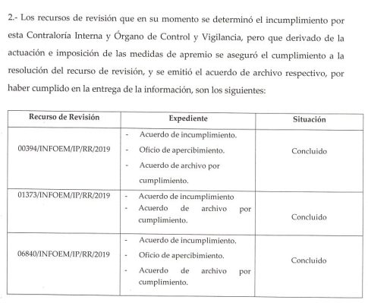
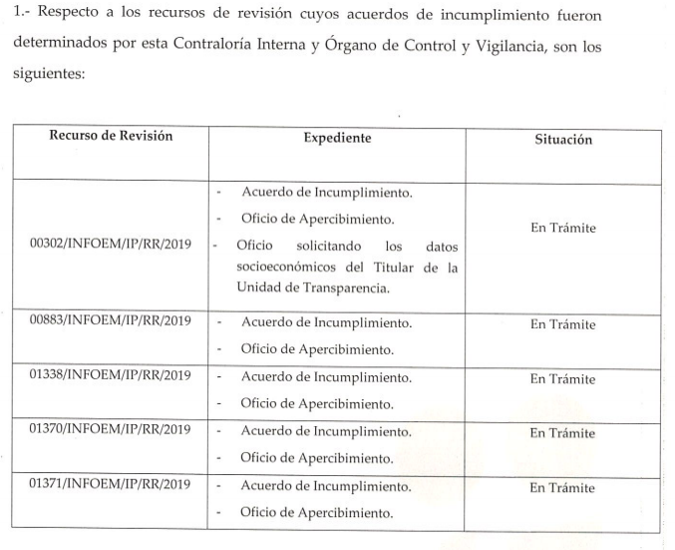
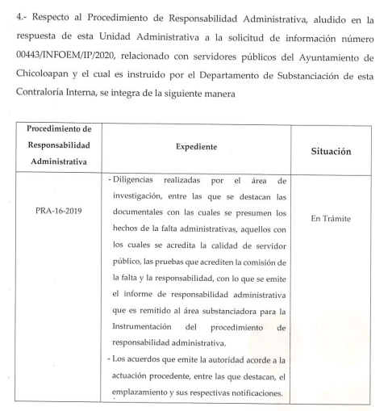
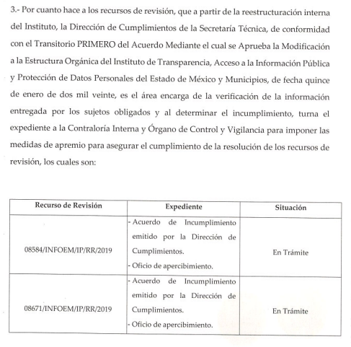
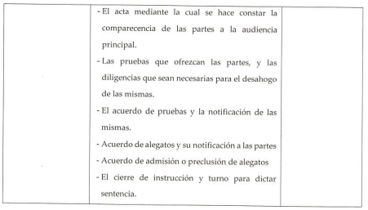
- “OficioAtencionInformacionAdicionalCLGPN”:”: Oficio INFOEM/UT/589/2020 signado por la Titular de la Unidad de Transparencia y dirigido al Comisionado Luis Gustavo Parra Noriega, en lo medular manifiesta adjuntar memorándum INFOEM/CI-OCV/0413/2020, así como la documentación que forma parte de los expedientes 00394/INFOEM/IP/RR2019, 01373/INFOEM/IP/RR/2019 y 06840/INFOEM/IP/RR/2019.
- “Anexos CIOCV”: A su vez recopila lo siguiente:
- Expediente del Recurso 00394-2019”: Contiene lo siguiente:
- “1Acuerdo de Incumplimiento 394-19”: Acuerdo que declara el incumplimiento a la Resolución del Recurso de Revisión 00394/INFOEM/IP/RR/2019
- “2Oficio de Apercibimiento 394-19”: Oficio INFOEM/CI-OCV/282/2019 signado por el Contralor Interno y Titular del Órgano de Control y Vigilancia y dirigido al Titular de Transparencia de Chicoloapan, en lo medular se le apercibe, a efecto de dar cumplimiento a la resolución del recurso de revisión 00394/INFOEM/IP/RR/2019, en un término máximo de 5 -cinco- días.
- “3Acuerdo de Archivo por Cumplimiento”: Acuerdo que tiene por cumplido el requerimiento de la Contraloría Interna y Órgano de Control y Vigilancia, a través del oficio INFOEM/CI-OCV/0282/2018, decretándose el archivo.
- Expediente del Recurso 01373-2019”: Contiene lo siguiente:
- “Acuerdo de Incumplimiento Chicoloapan 1373-19”: Acuerdo que declara el incumplimiento a la Resolución del Recurso de Revisión 01373/INFOEM/IP/RR/2019
- “Acuerdo de Archivo 01373 2019”: Acuerdo que tiene por cumplido el requerimiento de la Contraloría Interna y Órgano de Control y Vigilancia, a través del oficio INFOEM/CI-OCV/0282/2018, decretándose el archivo.
- Expediente del Recurso 06840-2019”: Contiene lo siguiente:
- “1Acuerdo de Incumplimiento 6840-19”: Acuerdo que declara el incumplimiento a la Resolución del Recurso de Revisión 06840/INFOEM/IP/RR/2019.
- “2Oficio Apercibimiento”: Oficio INFOEM/CI-OCV/033/2020 signado por el Contralor Interno y Titular del Órgano de Control y Vigilancia y dirigido al Titular de Transparencia de Chicoloapan, en lo medular se le apercibe, a efecto de dar cumplimiento a la resolución del recurso de revisión 06840/INFOEM/IP/RR/2019, en un término máximo de 5 -cinco- días.
- “3 Cierre SAIMEX 6840-19”: Acuerdo que tiene por cumplido el requerimiento de la Contraloría Interna y Órgano de Control y Vigilancia, a través del oficio INFOEM/CI-OCV/033/2019, decretándose el archivo
- “Anexos UT”: Compila lo siguiente:
- “A-00394-2019”: Compila los oficios remitidos mediante la carpeta “Expediente del Recurso 00394-2019”, misma que obra en el presente alcance y cuyo contenido se tiene por reproducido en obvio de repeticiones innecesarias.
- “A-01373-2019”: Con relación al recurso de revisión 01373/INFOEM/IP/RR/2019 compila el Acuerdo que decreta el incumplimiento, oficios de apercibimiento para asegurar el cumplimiento, así como Acuerdo que decreta el archivo.
- “A-06840-2019”: Con relación al recurso de revisión 06840/INFOEM/IP/RR/2019 compila el Acuerdo que decreta el cumplimiento, oficio de apercibimiento para asegurar el cumplimiento, así como Acuerdo que decreta el archivo.
- “OFICIOS 2018 CHICOLOAPAN”:
- Oficios INFOEM/CI-OCV/0802/2018; INFOEM/CI-OCV/0801/2018; INFOEM/CI-OCV/0572/2018; INFOEM/CI-OCV/0571/2018; INFOEM/CI-OCV/554/2018; INFOEM/CI-OCV/0545/2018; INFOEM/CI-OCV/0544/2018; INFOEM/CI-OCV/0488/2018; INFOEM/CI-OCV/0487/2018; INFOEM/CI-OCV/0427/2018; INFOEM/CI-OCV/0426/2018; INFOEM/CI-OCV/0323/2018; INFOEM/CI-OCV/0322/2018; INFOEM/CI-OCV/0308/2018; INFOEM/CI-OCV/0306/2018; todos ellos encauzados a asegurar el cumplimiento de recursos de revisión substanciados ante el Ayuntamiento de Chicoloapan, durante el ejercicio fiscal dos mil dieciocho.
- OFICIOS 2019 CHICOLOAPAN: Oficios INFOEM/CI-OCV/01047/2019; INFOEM/CI-OCV/01046/2019; INFOEM/CI-OCV/0805/2019; INFOEM/CI-OCV/0761/2019; INFOEM/CI-OCV/0760/2019; INFOEM/CI-OCV/0282/2019; INFOEM/CI-OCV/0281/2019; INFOEM/CI-OCV/0280/2019 y INFOEM/CI-OCV/0177/2019; todos ellos encauzados a asegurar el cumplimiento de recursos de revisión substanciados ante el Ayuntamiento de Chicoloapan, durante el ejercicio fiscal dos mil diecinueve.
- OFICIOS 2020 CHICOLOAPAN: Oficios INFOEM/CI-OCV/0052/2020; INFOEM/CI-OCV/0051/2020; INFOEM/CI-OCV/0050/2020; INFOEM/CI-OCV/0049/2020; INFOEM/CI-OCV/0048/2020; INFOEM/CI-OCV/033/2020 y INFOEM/CI-OCV/0052/2020; mediante los cuales se apercibe la imposición de medidas de apremio, respecto del incumplimiento de diversos recursos de revisión sustanciados ante el Ayuntamiento de Chicoloapan, durante el ejercicio fiscal dos mil veinte.
- OficioAtencionInformacionAdicionalUT.pdf: Oficio INFOEM/UT/589/2020 signado por la Titular de la Unidad de Transparencia y dirigido al Comisionado Luis Gustavo Parra Noriega, en lo medular señala el desahogó de diversos requerimientos, en seguimiento a un requerimiento de información adicional; de fecha veintinueve de octubre de dos mil veinte.

En contraste, mediante un segundo alcance al informe justificado, rendido el cuatro de febrero de dos mil veintiuno, El Sujeto Obligado remitió lo siguiente:
- “alcanceRR3591”: Compila lo siguiente:
- “Requerimiento 3591 - 2020.1.pdf”: Memorándum número INFOEM/CI-OCV/0010/2021 signado por el Contralor Interno y Titular del Órgano de Control y Vigilancia, en síntesis, refiere adjuntar lo siguiente: Acuerdos de incumplimiento de los recursos de revisión 00302/INFOEM/IP/RR/2019, 00883/INFOEM/IP/RR/2019, 01338/INFOEM/IPRR/2019, 01370/INFOEM/IP/RR/2019 y 01371/INFOEM/IP/RR/2019; Oficio mediante el cual se solicitan datos socioeconómicos del Titular de la Unidad de Transparencia, derivado del incumplimiento del recurso de revisión 00302/INFOEM/IP/RR/2020; Documentos definitivos del procedimiento de responsabilidad administrativa PRA-16-2019; de fecha veintinueve de enero de dos mil veintiuno.
- “OficoAlcanceRR03591-2020acumulados.pdf”: Oficio INFOEM/UT/043/2021 signado por la Titular de la Unidad de Transparencia y dirigido a la Comisionada Ponente, en términos generales refiere adjuntar diversa información relacionada con los recursos de revisión 00302/INFOEM/IP/RR/2019, 00883/INFOEM/IP/RR/2019, 01338/INFOEM/IPRR/2019, 01370/INFOEM/IP/RR/2019 y 01371/INFOEM/IP/RR/2019, así como con el procedimiento de responsabilidad administrativa PRA-16/2019. De forma complementaria, en alusión al recurso de revisión 00302/INFOEM/IP/RR/2019 precisa que subsisten causales de reserva, mismas que fueron confirmadas en la Primera Sesión Extraordinaria del Comité de Transparencia, celebrada el cuatro de febrero de dos mil veintiuno; oficio de fecha cuatro de febrero de dos mil veintiuno.
- “1a ses.ext. 2021.pdf”: Primera Sesión Extraordinaria del Comité de Transparencia, celebrada el cuatro de febrero de dos mil veintiuno, con relación a los puntos 2 -dos- y 3 -tres- del orden del día, resultan de nuestro interés los siguientes extractos:
“(…)
ACUERDO: ACT/INFOEM/EXT/COMT/01a/2021/SEGUNDO.
Se aprueba, por unanimidad de votos de los integrantes del Comité de Transparencia, la resolución que confirma la subsistencia de las causales que dieron origen a la clasificación de la información como reservada del expediente formado para asegurar el cumplimiento de la resolución del recurso de revisión 00302/INFOEM/IP/RR/2019, de conformidad con los artículos 128, 132, último párrafo y 140, fracción VI de la Ley de Transparencia y Acceso a la Información Pública del Estado de México y Municipios y 113, fracción XI de la Ley General de Transparencia y Acceso a la Información Pública.
(…)
ACUERDO: ACT/INFOEM/EXT/COMT/01a/2021/TERCERO
Se aprueba, por unanimidad de votos de los integrantes del Comité de Transparencia, la resolución que confirma la clasificación parcial como confidencial, de los datos personales referentes a “Domicilio particular, nombre del solicitante y usuario de SAIMEX”, en términos de lo establecido por los artículos 3, fracción IX y 143, fracción I de la Ley de Transparencia y Acceso a la Información Pública del Estado de México y Municipios; 4, fracción XI de la Ley de Protección de Datos Personales en Posesión de Sujetos Obligados del Estado de México y Municipios en relación con el numeral Trigésimo Octavo, fracción I de los Lineamientos Generales en Materia de Clasificación y Desclasificación de la Información, así como para la Elaboración de Versiones Públicas; aprobándose la versión pública propuesta respecto de los documentos definitivos del procedimiento de responsabilidad administrativa PRA-16/2019, los cuales se pretenden remitir como alcance al informe del recurso de revisión 03591/INFOEM/IP/RR/2020 y acumulados” [Sic]
- “RES-01-INFOEM-EXT-COMT-1a-2021.pdf”: Resolución RES/01/INFOEM/EXT/COMT/1ª/2020 de la Primera Sesión Extraordinaria del Comité de Transparencia del Instituto de Transparencia, Acceso a la Información Pública y Protección de Datos Personales del Estado de México y Municipios, celebrada el cuatro de febrero de dos mil veintiuno, en términos generales se confirma la subsistencia de las causales que dieron lugar a la clasificación total de la información como reservada del expediente formado para asegurar el cumplimiento de la resolución del recurso de revisión 00302/INFOEM/IP/RR/2019, considerado como tal mediante el acuerdo ACT/INFOEM/EXT/COMT/14ª/2020/TERCERO, dictado en la Cuarta Sesión Extraordinaria de fecha veinticuatro de agosto de dos mil veinte.
- “RES-02-INFOEM-EXT-COMT-1a-2021.pdf”: Resolución RES/02/INFOEM/EXT/COMT/01ª/2021 de la Primera Sesión Extraordinaria del Comité de Transparencia del Instituto de Transparencia, Acceso a la Información Pública y Protección de Datos Personales del Estado de México y Municipios, celebrada el cuatro de febrero de dos mil veintiuno, en términos generales se aprueba la versión pública de los documentos definitivos del procedimiento de responsabilidad administrativa PRA-16/2019, documentación requerida mediante la solicitud de información 00443/INFOEM/IP/2020.
- “PRA 16-2019”: A su vez compila lo siguiente:
- “Cuadro de clasifiacion PRA 16 (1).pdf”: Compila leyenda de clasificación parcial de los oficios emitido por la Contraloría Interna, así como cuadro de clasificación relativo al expediente PRA/016/2019.
- “PRA-016-2019 Censurado (1).pdf”: A su vez compila lo siguiente:
- Acuerdo de ejecutoria del expediente PRA/016/2019 signado por el Contralor Interno y Titular del Órgano de Control y Vigilancia, en síntesis se refiere que el procedimiento en cita ha causado ejecutoria, ordenándose el archivo como total y definitivamente concluido; de fecha veinte de enero de dos mil veintiuno.
- Oficio INFOEM/CI-OCV/1397/2020 signado por el Contralor Interno y Titular del Órgano de Control y Vigilancia y dirigido al C. Gerardo Ramírez Romero, en lo medular refiere adjuntar copia con firma autógrafa de la sentencia definitiva de fecha veintiséis de octubre de dos mil veinte, vinculada con el procedimiento administrativo PRA/016/2019; de fecha veintiséis de octubre de dos mil veinte.
- Sentencia definitiva del expediente disciplinario número PRA/016/2019, signada por el Contralor Interno y Titular del Órgano de Control y Vigilancia, en lo medular se determina la no existencia de responsabilidad administrativa disciplinaria, consistente en 24 -veinticuatro- fojas; veintiséis de octubre de dos mil veinte.
- Memorándum número INFOEM/CI-OCV/0412/2020 signado por el Contralor Interno y Titular del Órgano de Control y Vigilancia dirigido al Jefe del Departamento de Investigación de la Contraloría Interna y Órgano de Control y Vigilancia, en lo medular notifica el sentido de la sentencia definitiva emitida en el procedimiento administrativo PRA/016/2019; de fecha veintiséis de octubre de dos mil veinte.
- “RR 302-2019”: A su vez compila lo siguiente:
- “acuerdo incumplimiento RR - 0302 -2019.pdf”: Acuerdo de incumplimiento del recurso de revisión 00302/INFOEM/IP/RR/2019, consistente en 3 -tres- fojas; de fecha dos de febrero de dos mil veintiuno.
- “AcuerdoIncumplimiento29042019RR302-2019.pdf”: Acuerdo de incumplimiento del recurso de revisión 00302/INFOEM/IP/RR/2019, consistente en 3 -tres- fojas; de fecha veintinueve de abril de dos mil diecinueve.
- “Datos socioeconomicos 00302-2019.pdf”: Oficio INFOEM/CI-OCV/0508/2020 signado por el Contralor Interno y Titular del Órgano de Control y Vigilancia y dirigido a la Coordinadora de Recursos Humanos del Organismo Descentralizado de Agua y Saneamiento de Chicoloapan, en lo medular requiere diversos datos del Titular de la Unidad de Transparencia en turno, tales como Registro Federal de Contribuyentes, Clave Única de Registro de Población, Copia certificada de nombramiento, Último domicilio particular y Sueldo base presupuestal mensual; de fecha treinta y uno de agosto de dos mil veinte.
- “oficio 12-2021 RR-302 - 2019.pdf”: Oficio INFOEM/STP/DC/012/2021 signado por el Director de Cumplimientos y dirigido al Contralor Interno y Titular del Órgano de Control y Vigilancia, en términos generales manifiesta remitir las constancias documentales del expediente del recurso de revisión 00302/INFOEM/IP/RR/2019, a efecto de imponer medidas de apremio; de fecha dos de febrero de dos mil veintiuno.
- “RR 883-2019”: A su vez compila lo siguiente:
- “acuerdo cumplimiento RR - 00883 -2019 Chicoloapan.pdf”: Acuerdo de cumplimiento extemporáneo del recurso de revisión 00883/INFOEM/IP/RR/2019, consistente en 5 –cinco- fojas; de fecha dos de febrero de dos mil veintiuno.
- “AcuerdoIncumplimiento04122019RR883-2019.pdf”: Acuerdo de incumplimiento del recurso de revisión 00883/INFOEM/IP/RR/2019, consistente en 6 –seis- fojas; de fecha cuatro de diciembre de dos mil diecinueve.
- “RR 1338-2019”: A su vez compila lo siguiente:
- “acuerdo cumplimiento RR - 01338 -2019 Chicoloapan.pdf”: Acuerdo de cumplimiento extemporáneo del recurso de revisión 01338/INFOEM/IP/RR/2019, consistente en 4 –cuatro- fojas; de fecha dos de febrero de dos mil veintiuno.
- “AcuerdoIncumplimiento04122019RR1338-2019.pdf”: Acuerdo de incumplimiento del recurso de revisión 01338/INFOEM/IP/RR/2019, consistente en 6 –seis- fojas; de fecha cuatro de diciembre de dos mil diecinueve.
- “RR 1370-2019”: A su vez compila lo siguiente:
- “acuerdo cumplimiento RR - 01370 -2019 Chicoloapan.pdf”: Acuerdo de cumplimiento extemporáneo del recurso de revisión 01370/INFOEM/IP/RR/2019, consistente en 4 –cuatro- fojas; de fecha dos de febrero de dos mil veintiuno.
- “AcuerdoIncumplimiento20112019RR1370-2019.pdf”: Acuerdo de incumplimiento del recurso de revisión 01370/INFOEM/IP/RR/2019, consistente en 5 –cinco- fojas; de fecha veinte de noviembre de dos mil diecinueve.
- “RR 1371-2019”: A su vez compila lo siguiente:
- “acuerdo cumplimiento RR - 01371 -2019 Chicoloapan.pdf”: Acuerdo de cumplimiento extemporáneo de los recursos de revisión 01371/INFOEM/IP/RR/2019 y acumulado 01372/INFOEM/IP/RR/2019, consistente en 5 –cinco- fojas; de fecha dos de febrero de dos mil veintiuno.
- “AcuerdoIncumplimiento04122019RR1371-2019.pdf”: Acuerdo de incumplimiento de los recursos de revisión 01371/INFOEM/IP/RR/2019 y acumulado 01372/INFOEM/IP/RR/2019, consistente en 7 –siete- fojas; de fecha cuatro de diciembre de dos mil diecinueve.
- “RR 8584-2019”: A su vez compila lo siguiente:
- “AcuerdoCumplimiento29012021RR8584-2019.pdf”: Acuerdo de cumplimiento extemporáneo del recurso de revisión 08584/INFOEM/IP/RR/2019, consistente en 4 –cuatro- fojas; de fecha veintinueve de enero de dos mil veintiuno.
- “oficio 10-2021 RR-8584.pdf”: Oficio INFOEM/STP/DC/10/2021 signado por el Director de Cumplimientos y dirigido al Contralor Interno y Titular del Órgano de Control y Vigilancia, en alusión al recurso de revisión 08584/INFOEM/IP/RR/2019 informa que El Sujeto Obligado ha dado cumplimiento a la resolución dictada por el Pleno del Órgano Garante; de fecha veintinueve de enero de dos mil veintiuno.
- “RR 8671-2019”: A su vez compila lo siguiente:
- “AcuerdoCumplimiento29012021RR8671-2019.pdf”: Acuerdo de cumplimiento extemporáneo del recurso de revisión 08671/INFOEM/IP/RR/2019, consistente en 4 – cuatro- fojas; de fecha veintinueve de enero de dos mil veintiuno.
- “oficio 11-2021 RR-8671.pdf”: Oficio INFOEM/STP/DC/11/2021 signado por el Director de Cumplimientos y dirigido al Contralor Interno y Titular del Órgano de Control y Vigilancia, en alusión al recurso de revisión 08671/INFOEM/IP/RR/2019 informa que El Sujeto Obligado ha dado cumplimiento a la resolución dictada por el Pleno del Órgano Garante; de fecha veintinueve de enero de dos mil veintiuno.

De lo anteriormente descrito, esta Ponencia Resolutora arriba a la conclusión de que los Sujetos Habilitados Competentes remitieron la información faltante respecto del cumplimiento extemporáneo de diversos recursos de revisión interpuestos en contra del Ayuntamiento de Chicoloapan. Por otra parte, respecto de la información en trámite del incumplimiento al recurso de revisión 00302/INFOEM/IP/RR/2020 se confirmaron las causales de reserva mediante acuerdo debidamente fundado y motivado en términos de la normatividad aplicable, luego entonces, se tiene por colmado el derecho de acceso a la información pública.

Por lo que hace a las causas de sobreseimiento contenidas en el artículo 192 de la Ley de Transparencia y Acceso a la Información Pública del Estado de México y Municipios, es oportuno señalar que estos requisitos privilegian la existencia de elementos de fondo, tales como el desistimiento o fallecimiento del Recurrente o que el Sujeto Obligado modifique el acto; de ahí que la actualización de alguno de éstos trae como consecuencia que el medio de impugnación se concluya sin que se analice el objeto de estudio planteado, es decir se sobresea.
Por otra parte, la doctrina del sobreseimiento provoca que un procedimiento se suspenda o se resuelva en definitiva sin que se entre al estudio de los agravios o motivos de inconformidad. Este mismo criterio es compartido por el más alto tribunal del país en múltiples jurisprudencias, por lo que a continuación se agrega una de ellas que sirve como orientador en esta resolución:
“SOBRESEIMIENTO EN EL JUICIO DE AMPARO DIRECTO. IMPIDE EL ESTUDIO DE LAS VIOLACIONES PROCESALES PLANTEADAS EN LOS CONCEPTOS DE VIOLACIÓN.
El sobreseimiento en el juicio de amparo directo provoca la terminación de la controversia planteada por el quejoso en la demanda de amparo provoca la terminación de la controversia planteada por el quejoso en la demanda de amparo, sin hacer un pronunciamiento de fondo sobre la legalidad o ilegalidad de la sentencia reclamada. Por consiguiente, si al sobreseerse en el juicio de amparo no se pueden estudiar los planteamientos que se hacen valer en contra del fallo reclamado, tampoco se deben analizar las violaciones procesales propuestas en los conceptos de violación, dado que, la principal consecuencia del sobreseimiento es poner fin al juicio de amparo sin resolver la controversia en sus méritos.
SÉPTIMO TRIBUNAL COLEGIADO EN MATERIA CIVIL DEL PRIMER CIRCUITO.
Amparo directo 699/2008. Mariana Leticia González Steele. 13 de noviembre de 2008. Unanimidad de votos. Ponente: Sara Judith Montalvo Trejo. Secretario: Arnulfo Mateos García.” [Sic]

De este modo, se puede deducir que en las resoluciones dictadas por el Pleno de este Instituto, en las que se decreta el sobreseimiento de un recurso de revisión por la actualización de alguno de los supuestos jurídicos contemplados en el artículo 192 de la Ley de Transparencia y Acceso a la Información Pública del Estado de México y Municipios, nos encontramos ante un sobreseimiento definitivo toda vez que pone fin al procedimiento sin entrar al estudio de fondo del mismo.
Para los efectos de esta resolución, resulta oportuno precisar los alcances jurídicos de la fracción III de la disposición legal transcrita. Así, procede el sobreseimiento del recurso de revisión cuando el Sujeto Obligado:
- Modifique el acto impugnado: Se actualiza cuando el Sujeto Obligado después de haber otorgado una respuesta y hasta antes de dictada la resolución del recurso de revisión, emite una diversa en la que subsane las deficiencias que hubiere tenido.

Las consecuencias jurídicas de esta modificación es que el recurso de revisión interpuesto quede sin efectos o sin materia y se procure la debida tutela del Derecho de Acceso a la Información Pública. Un acto impugnado queda sin efectos, cuando aun existiendo jurídicamente, no genera consecuencia legal alguna; queda sin materia, cuando ha sido satisfecha la pretensión del particular, ya sea porque se hizo la entrega de la información solicitada o porque se completó la misma.
En este tenor, se advierte que El Sujeto Obligado con la información enviada a este Órgano Garante, modifica el acto que le dio origen al recurso de revisión, por lo que trae como consecuencia que el mismo quede sin materia, actualizándose de este modo, la hipótesis jurídica contenida en la fracción III del artículo 192.
De este modo, cuando El Sujeto Obligado, antes de que se dicte resolución definitiva, entrega la información solicitada o completa la respuesta que en un momento fue incompleta o no correspondió con lo solicitado; el recurso de revisión que al efecto se haya interpuesto queda sin materia lo que imposibilita el estudio de fondo de la litis planteada, debido a que la afectación en su esfera de derechos fue restituida por la propia autoridad que emitió el acto de impugnación.
Por lo tanto, para que se actualice el sobreseimiento de un recurso de revisión, El Sujeto Obligado puede entregar o completar la información al momento de rendir su informe de justificación dentro de los siete días previstos para manifestar lo que a su derecho convenga.
En mérito de lo expuesto en líneas anteriores, resultan fundados los motivos de inconformidad que arguye El Recurrente en su medio de impugnación que fue materia de estudio, por ello con fundamento en el artículo 186 fracción I, en concordancia con el 192 fracción III de la Ley de Transparencia y Acceso a la Información Pública del Estado de México y Municipios, se SOBRESEEN los recursos de revisión 03591/INFOEM/IP/RR/2020 y acumulados, que han sido materia del presente fallo.
Por lo antes expuesto y fundado es de resolverse y;

SE RESUELVE
PRIMERO. Se SOBRESEEN los recursos de revisión números 03591/INFOEM/IP/RR/2020, 03690/INFOEM/IP/RR/2020 y 03691/INFOEM/IP/RR/2020 porque al modificar la respuesta el recurso de revisión quedó sin materia en términos del Considerando CUARTO de la presente resolución.

SEGUNDO. Notifíquese vía SAIMEX la presente resolución al Titular de la Unidad de Transparencia del SUJETO OBLIGADO.

TERCERO. Notifíquese la presente resolución al RECURRENTE, asimismo de conformidad con lo establecido en los artículos 159 y 160 de la Ley General de Transparencia y Acceso a la Información Pública y 196 de la Ley de Transparencia y Acceso a la Información Pública del Estado de México y Municipios podrá impugnar la presente resolución vía Juicio de Amparo en los términos de las leyes aplicables, o bien, vía recurso de inconformidad ante el Instituto Nacional de Transparencia, Acceso a la Información y Protección de Datos Personales.

ASÍ LO RESUELVE, POR MAYORÍA DE VOTOS EL PLENO DEL INSTITUTO DE TRANSPARENCIA, ACCESO A LA INFORMACIÓN PÚBLICA Y PROTECCIÓN DE DATOS PERSONALES DEL ESTADO DE MÉXICO Y MUNICIPIOS, CONFORMADO POR LOS COMISIONADOS ZULEMA MARTÍNEZ SÁNCHEZ, EVA ABAID YAPUR, JOSÉ GUADALUPE LUNA HERNÁNDEZ, JAVIER MARTÍNEZ CRUZ Y LUIS GUSTAVO PARRA NORIEGA (VOTO EN CONTRA CON VOTO DISIDENTE) EN LA OCTAVA SESIÓN ORDINARIA CELEBRADA EL DIEZ DE MARZO DE DOS MIL VEINTIUNO, ANTE EL SECRETARIO TÉCNICO DEL PLENO, ALEXIS TAPIA RAMÍREZ.

OSAM/JCMA

IMPROCEDENCIA Y SOBRESEIMIENTO EN EL JUICIO DE AMPARO. LAS CAUSAS PREVISTAS EN LOS ARTÍCULOS 73 Y 74 DE LA LEY DE LA MATERIA, RESPECTIVAMENTE, NO SON INCOMPATIBLES CON EL ARTÍCULO 25.1 DE LA CONVENCIÓN AMERICANA SOBRE DERECHOS HUMANOS. Del examen de compatibilidad de los artículos 73 y 74 de la Ley de Amparo con el artículo 25.1 de la Convención Americana sobre Derechos Humanos no se advierte que el derecho interno desatienda los estándares que pretenden proteger los derechos humanos en dicho tratado, por regular causas de improcedencia y sobreseimiento que impiden abordar el estudio de fondo del asunto en el juicio de amparo, en virtud de que el propósito de condicionar el acceso a los tribunales para evitar un sobrecargo de casos sin mérito, es en sí legítimo, por lo que esa compatibilidad, en cuanto a los requisitos para la admisibilidad de los recursos dependerá, en principio, de los siguientes criterios: no pueden ser irracionales ni de tal naturaleza que despojen al derecho de su esencia, ni discriminatorios y, en el caso, la razonabilidad de esas causas se justifica por la viabilidad de que una eventual sentencia concesoria tenga un ámbito de protección concreto y no entre en conflicto con el orden jurídico, no son de tal naturaleza que despojen al derecho de su esencia ni tampoco son discriminatorias, pues no existe alguna condicionante para su aplicabilidad, en función de cuestiones personales o particulares del quejoso. Por tanto, las indicadas causas de improcedencia y sobreseimiento no son incompatibles con el citado precepto 25.1, pues no impiden decidir sencilla, rápida y efectivamente sobre los derechos fundamentales reclamados como violados dentro del juicio de garantías.

